**TRƯỜNG ĐẠI HỌC VINH**

**VIỆN KỸ THUẬT VÀ CÔNG NGHỆ**



**ĐỒ ÁN CHUYÊN NGÀNH CÔNG NGHỆ THÔNG TIN**

**XÂY DỰNG WEBSITE TOUR DU LỊCH   
BẰNG NGÔN NGỮ ASP.NET**

|  |  |  |  |
| --- | --- | --- | --- |
| Giảng viên hướng dẫn | : | ThS. Phạm Thị Thu Hiền | |
| Sinh viên thực hiện | : | Trần Ngọc Hải | |
| MSSV: 225748020110069 | | | Lớp: 63K2 - CNTT |

**Nghệ An – 2025**

# LỜI CẢM ƠN

Trong thời gian thực hiện đồ án biết bao nhiêu khó khăn, nhờ có sự giúp đỡ tạo điều kiện của Trường Đại học Vinh, sự giúp đỡ của các bạn và đặc biệt là sự hướng dẫn trực tiếp chỉ bảo tận tình của GVHD ThS. Phạm Thị Thu Hiền em đã hoàn thành đề tài cùng với bản báo cáo đúng thời gian quy định.

Với khả năng và thời gian có hạn nên không tránh khỏi những thiếu sót, em rất mong nhận được sự quan tâm, giúp đỡ, tạo điều kiện của thầy cô giáo để em hoàn thiện các sản phẩm cho kì học tiếp theo. Một lần nữa em xin chân thành cảm ơn tất cả các thầy, cô trong Trường Đại học Vinh đã dạy dỗ, chỉ bảo em trong suốt thời gian học.

Đặc biệt em xin gửi lời cảm ơn sâu sắc tới GVHD ThS. Phạm Thị Thu Hiền đã hướng dẫn em trong suốt quá trình làm đồ án. Em xin chân thành cảm ơn!

**MỤC LỤC**

LỜI CẢM ƠN 1

DANH SÁCH CÁC HÌNH 4

MỞ ĐẦU 6

1. Lý do chọn đề tài 6

2. Mục tiêu của đề tài 7

3. Phương pháp tiếp cận và nội dung nghiên cứu 7

4. Ý nghĩa của đề tài 9

5. Cấu trúc đồ án 10

CHƯƠNG 1. MÔ TẢ BÀI TOÁN 11

1.1. Khảo sát nghiệp vụ 11

1.2. Các yêu cầu của hệ thống 11

1.2.1. Yêu cầu chức năng 11

1.2.2. Yêu cầu phi chức năng 14

CHƯƠNG 2. PHÂN TÍCH VÀ THIẾT KẾ HỆ THỐNG 16

2.1. Phân tích hệ thống về chức năng 16

2.1.1. Biểu đồ ca sử dụng 16

2.2. Phân tích hành vi 17

2.2.1. Chức năng quản lý Tour 17

2.2.2. Chức năng quản lý tin tức 21

2.2.3. Chức năng quản lý quảng cáo 25

2.2.4. Chức năng dành cho khách hàng 26

2.3. Thiết kế cơ sở dữ liệu 31

2.3.1. Cấu trúc bảng dữ liệu 31

2.3.2. Sơ đồ quan hệ giữa các bảng dữ liệu 41

CHƯƠNG 3. KẾT QUẢ THỰC NGHIỆM 42

3.1. Giới thiệu công nghệ và công cụ sử dụng 42

3.1.1. Ứng dụng ASP.NET Core 42

3.1.2. Mô hình MVC (Model – View – Controller) 42

3.1.3. HTML5, CSS3 và jQuery 43

3.1.4. Công nghệ Ajax 43

3.1.5. Hệ quản trị cơ sở dữ liệu SQL Server 43

3.1.6. Công cụ quản lý mã nguồn GitHub 44

3.1.7. Bảo mật hệ thống – Mã hóa bằng MD5 44

3.2. Giao diện hệ thống 45

3.2.1. Giao diện đăng nhập 45

3.2.2. Giao diện đăng ký 45

3.2.3. Giao diện chi tiết Trang Web 46

3.2.4. Giao diện Admin 49

KẾT LUẬN 57

TÀI LIỆU THAM KHẢO 59

# **DANH SÁCH CÁC HÌNH**

Hình 1: Trang web viettravel 8

Hình 2: Trang web dulichviet 8

Hình 3: Trang web saigontourist 9

Hình 2.1. Biểu đồ Use Case của hệ thống 17

Hình 2.2. Biểu đồ tuần tự chức năng thêm mới tour du lịch 18

Hình 2.3. Biểu đồ tuần tự chức năng cập nhật tour du lịch 19

Hình 2.4. Biểu đồ tuần tự chức năng xóa tour du lịch 20

Hình 2.5. Biều đồ tuần tự chức năng tạo tin tức 21

Hình 2.6. Biểu đồ tuần tự chức năng xem chi tiết tin tức 23

Hình 2.7. Biểu đồ tuần tự chức năng chỉnh sửa tin tức 24

Hình 2.8. Biểu đồ tuần tự chức năng xoá tin tức 25

Hình 2.9. Biểu đồ tuần tự chức năng quản lý quảng cáo 26

Hình 2.10. Biểu đồ đăng nhập 27

Hình 2.11. Biểu đồ đăng xuất 28

Hình 2.12. Biểu đồ tuần tự chức năng liên hệ 29

Hình 2.13. Biểu đồ tuần tự chức năng đặt hàng 30

Hình 2.14. Biểu đồ tuần tự chức năng bình luận bài viết 31

Hình 2.15. Sơ đồ quan hệ giữa các bảng dữ liệu 41

Hình 3.1. Công cụ lưu trữ mã nguồn GitHub 44

Hình 3.2. Giao diện đăng nhập người quản trị 45

Hình 3.3. Giao diện đăng ký 46

Hình 3.4. Giao diện trang chủ 46

Hình 3.5. Giao diện về bài viết blog chi tiết 47

Hình 3.6. Giao diện về các tour du lịch 47

Hình 3.7. Giao diện liên hệ 48

Hình 3.8. Giao diện các blog 48

Hình 3.9. Giao diện chính của quản trị viên 49

Hình 3.10. Giao diện quản lý tour 49

Hình 3.11. Giao diện sửa tour 50

Hình 3.12. Giao diện xóa tour 50

Hình 3.13. Giao diện thêm tour 51

Hình 3.14. Giao diện quản lý blog 51

Hình 3.15. Giao diện thêm blog 52

Hình 3.16. Giao diện sửa blog 52

Hình 3.17. Giao diện xóa blog 53

Hình 3.18. Giao diện quản lý quảng cáo 53

Hình 3.19. Giao diện thêm quảng cáo 54

Hình 3.20. Giao diện sửa quảng cáo 54

Hình 3.21. Giao diện xóa quảng cáo 55

Hình 3.22. Giao diện quản lý thư liên hệ 55

Hình 3.23. Giao diện xóa thư liên hệ 56

# MỞ ĐẦU

## 1. Lý do chọn đề tài

Trong những năm gần đây, ngành du lịch Việt Nam đã có những bước phát triển mạnh mẽ, trở thành một trong những ngành kinh tế mũi nhọn của đất nước. Cùng với sự phát triển đó là nhu cầu tìm kiếm thông tin, đặt tour, và quản lý dịch vụ du lịch của người dân ngày càng gia tăng. Đặc biệt, sau đại dịch COVID-19, thói quen sử dụng dịch vụ trực tuyến để tra cứu thông tin và đăng ký dịch vụ du lịch đã trở nên phổ biến hơn bao giờ hết.

Tuy nhiên, thực tế cho thấy vẫn còn nhiều doanh nghiệp du lịch vừa và nhỏ chưa thực sự khai thác hết tiềm năng của Internet để tiếp cận khách hàng. Nhiều website du lịch hiện nay vẫn còn đơn điệu, thiếu tương tác, hoặc không tối ưu trải nghiệm người dùng. Một số hệ thống chưa có tính năng đặt tour trực tuyến hoặc chưa hỗ trợ quản lý thông tin hiệu quả, dẫn đến việc xử lý thủ công, tốn thời gian và dễ sai sót. Điều này đặt ra nhu cầu cấp thiết về việc xây dựng một hệ thống website du lịch chuyên nghiệp, hiện đại và dễ sử dụng.

Từ thực tế đó, em quyết định lựa chọn đề tài ***“Xây dựng website tour du lịch bằng ngôn ngữ ASP.NET”*** để thực hiện trong đồ án chuyên ngành của mình. ASP.NET là một nền tảng phát triển web mạnh mẽ do Microsoft cung cấp, hỗ trợ xây dựng các hệ thống web động với khả năng xử lý dữ liệu tốt, bảo mật cao, dễ dàng tích hợp với hệ quản trị cơ sở dữ liệu như SQL Server. Việc sử dụng ASP.NET không những giúp xây dựng website một cách nhanh chóng và hiệu quả, mà còn giúp người học rèn luyện kỹ năng lập trình hướng đối tượng, phân tầng và xử lý logic nghiệp vụ.

Bên cạnh đó, việc lựa chọn đề tài này cũng giúp em có cơ hội áp dụng và tổng hợp lại các kiến thức đã học như: thiết kế giao diện web, lập trình phía server, kết nối cơ sở dữ liệu, phân tích và thiết kế hệ thống thông tin,... đồng thời rèn luyện thêm các kỹ năng mềm như quản lý thời gian, tư duy hệ thống và giải quyết vấn đề. Quan trọng hơn cả, em mong muốn sản phẩm sau khi hoàn thiện không chỉ là một bài tập học thuật mà còn có thể trở thành một nền tảng thực tế, có thể mở rộng để áp dụng trong kinh doanh du lịch nếu được đầu tư và phát triển tiếp.

## 2. Mục tiêu của đề tài

Đề tài ***“Xây dựng website tour du lịch bằng ngôn ngữ ASP.NET”*** được phát triển với những mục tiêu cụ thể sau:

Xây dựng một hệ thống website du lịch toàn diện, tích hợp đầy đủ các chức năng cần thiết như: giới thiệu tour, tìm kiếm tour, quản lý tour, quản lý blogs, tin tức du lịch và liên hệ.

Thiết kế giao diện người dùng hiện đại, thân thiện và dễ sử dụng, phù hợp với nhiều đối tượng khác nhau như khách hàng phổ thông, nhân viên tư vấn và quản trị viên, giúp mọi thao tác từ tìm kiếm tour đến đặt tour diễn ra nhanh chóng, trực quan.

Tổ chức hệ thống quản lý nội dung cho phép admin cập nhật thông tin tour, chỉnh sửa bài viết, quản lý tài khoản người dùng và theo dõi hoạt động hệ thống mà không cần can thiệp vào mã nguồn.

Tối ưu hóa quy trình làm việc của doanh nghiệp du lịch từ việc giới thiệu sản phẩm, chăm sóc khách hàng đến quản lý vận hành, nhằm tăng tính chuyên nghiệp, tiết kiệm chi phí vận hành và nâng cao trải nghiệm khách hàng.

Thiết kế các biểu mẫu thống kê, báo cáo linh hoạt, giúp ban quản lý theo dõi hiệu quả kinh doanh, số lượng tour đã đặt, doanh thu theo tháng/quý và xu hướng du lịch được quan tâm.

Đảm bảo tính bảo mật cao cho dữ liệu người dùng và hệ thống, sử dụng các cơ chế xác thực, phân quyền và mã hóa dữ liệu cần thiết, nhằm bảo vệ thông tin cá nhân và dữ liệu hoạt động của website.

Xây dựng hệ thống có khả năng mở rộng và dễ nâng cấp, cho phép tích hợp thêm các dịch vụ như thanh toán online, đánh giá tour, gửi email nhắc lịch,… trong các giai đoạn phát triển tiếp theo.

## 3. Phương pháp tiếp cận và nội dung nghiên cứu

Để hoàn thành đề tài ***“Xây dựng website tour du lịch bằng ngôn ngữ ASP.NET”***, Em lựa chọn phương pháp tiếp cận theo hướng thực tiễn kết hợp với nghiên cứu lý thuyết. Ở giai đoạn đầu tiên, nhóm đã tiến hành khảo sát một số website du lịch phổ biến hiện nay như:

https://www.vietravel.com – trang web của Công ty Du lịch Vietravel

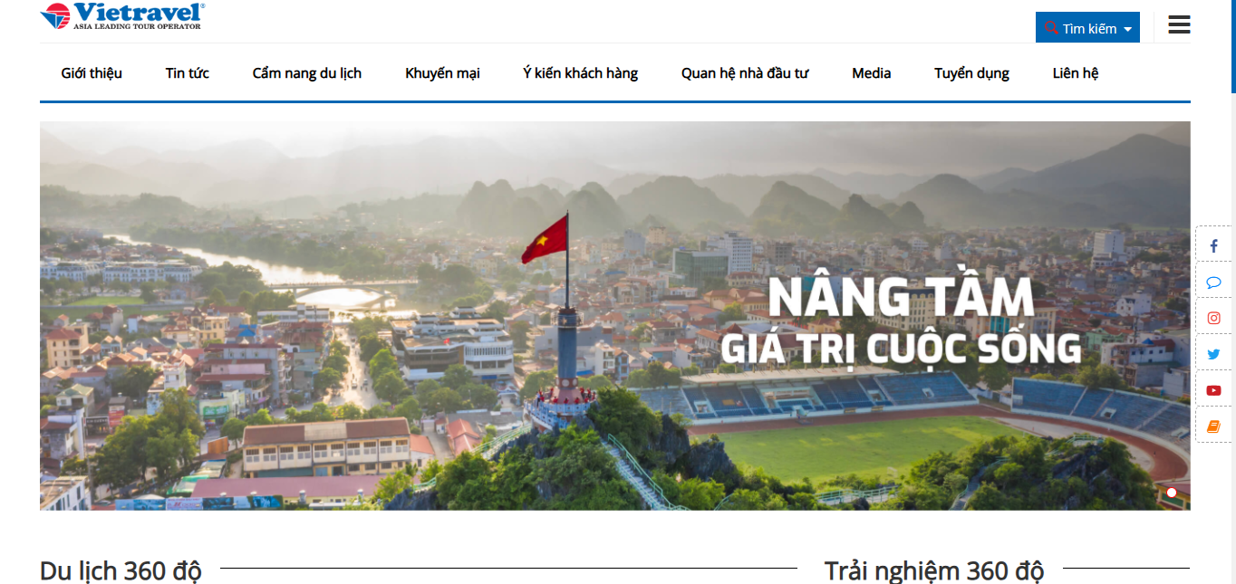

Hình 1: Trang web viettravel

https://dulichviet.com.vn – trang web Du Lịch Việt

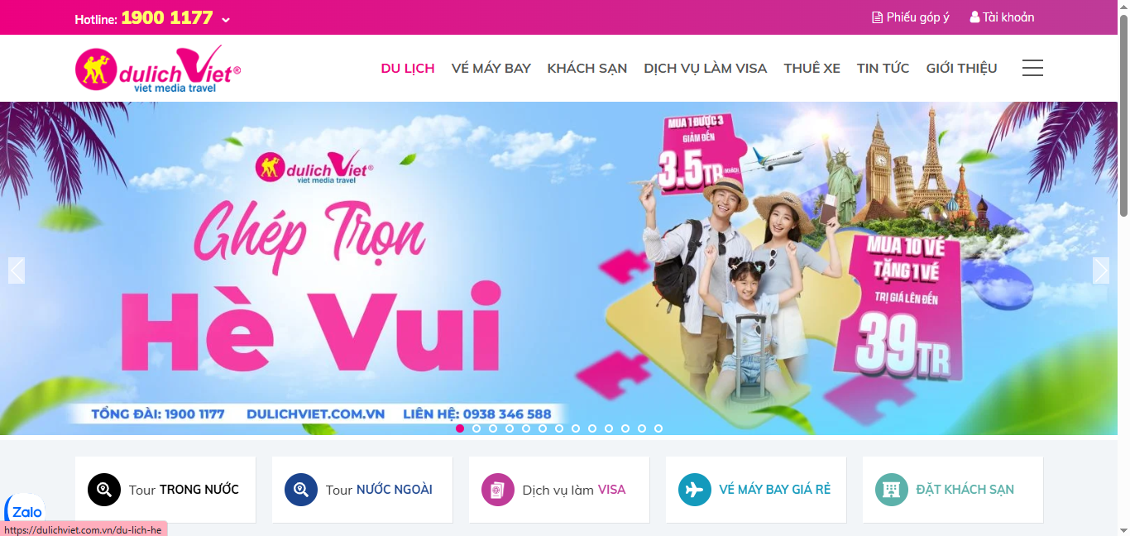

Hình 2: Trang web dulichviet

https://travel.com.vn – hệ thống đặt tour của Saigontourist

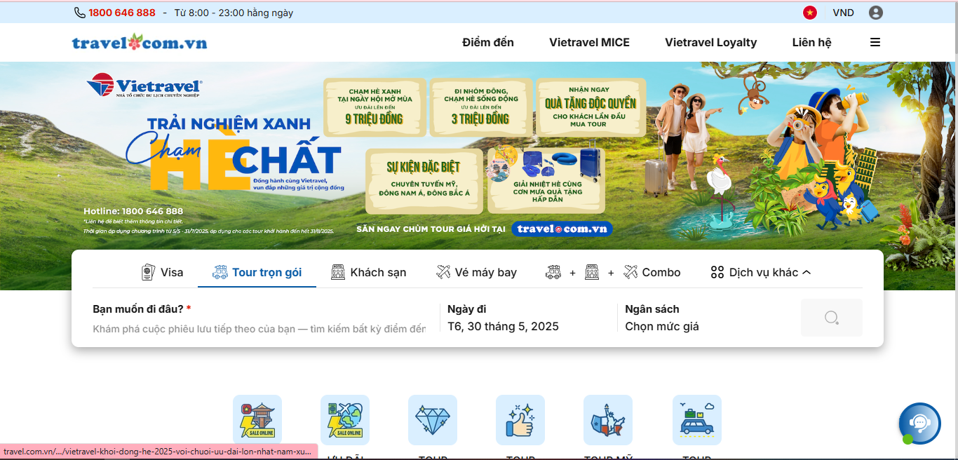

Hình 3: Trang web saigontourist

Về nội dung nghiên cứu, đề tài tập trung vào các nội dung cốt lõi như:

- Ứng dụng ASP.NET trong phát triển website thương mại.

- Thiết kế cơ sở dữ liệu quan hệ cho hệ thống web.

- Quản lý tương tác người dùng và bảo mật dữ liệu.

- Tối ưu trải nghiệm người dùng trong hệ thống thông tin du lịch.

- Định hướng mở rộng chức năng và tích hợp công nghệ mới trong tương lai như thanh toán trực tuyến, bản đồ định vị điểm du lịch, đánh giá chất lượng tour,...

## 4. Ý nghĩa của đề tài

Đề tài *“Xây dựng website tour du lịch bằng ngôn ngữ ASP.NET”* mang lại ý nghĩa thiết thực cả về mặt học thuật lẫn thực tiễn.

Về mặt thực tiễn, hệ thống giúp doanh nghiệp du lịch giới thiệu sản phẩm hiệu quả, tiếp cận khách hàng nhanh chóng và tối ưu hóa quy trình đặt tour. Người dùng có thể dễ dàng tra cứu thông tin, đặt tour trực tuyến mọi lúc mọi nơi, góp phần nâng cao trải nghiệm du lịch trong thời đại số hóa.

Về mặt học thuật, đề tài giúp sinh viên tiếp cận và thực hành các công nghệ lập trình web như ASP.NET, SQL Server, HTML, CSS, JavaScript,... Đồng thời, sinh viên có cơ hội rèn luyện kỹ năng phân tích hệ thống, thiết kế cơ sở dữ liệu và phát triển phần mềm theo quy trình chuyên nghiệp.

## 5. Cấu trúc đồ án

Chương 1: Mô tả bài toán

Chương này trình bày quá trình khảo sát nghiệp vụ của bài toán, cụ thể là khảo sát các quy trình hoạt động trong lĩnh vực kinh doanh tour du lịch. Bao gồm các nghiệp vụ như: quản lý tour du lịch, khách hàng, đơn đặt tour, tin tức du lịch và các chức năng hỗ trợ quảng bá sản phẩm. Chương cũng làm rõ các yêu cầu của hệ thống, bao gồm yêu cầu chức năng (đặt tour, tìm kiếm tour, v.v.) và yêu cầu phi chức năng (giao diện thân thiện, hiệu năng ổn định, bảo mật thông tin,...).

Chương 2: Phân tích và thiết kế hệ thống

Chương này phân tích hệ thống một cách chi tiết, bao gồm phân tích chức năng chính, luồng dữ liệu xử lý trong hệ thống, phân quyền vai trò người dùng (quản trị viên, khách hàng), thiết kế giao diện tổng thể và cơ sở dữ liệu logic. Việc thiết kế được thực hiện theo hướng tối ưu và có khả năng mở rộng, đảm bảo hệ thống vận hành hiệu quả và dễ bảo trì.

Chương 3: Kết quả thực nghiệm

Từ cơ sở dữ liệu và các chức năng đã được phân tích, chương này trình bày quá trình xây dựng mã nguồn hệ thống bằng ASP.NET, kết hợp với HTML, CSS, JavaScript và SQL Server. Đồng thời giới thiệu các công nghệ được sử dụng, mô tả giao diện thực tế và minh họa một số chức năng chính của website khi triển khai thành công.

# CHƯƠNG 1. MÔ TẢ BÀI TOÁN

## 1.1. Khảo sát nghiệp vụ

Website tour du lịch là một nền tảng giúp khách hàng dễ dàng tìm kiếm, lựa chọn và đặt các gói tour phù hợp với nhu cầu cá nhân. Qua quá trình tìm hiểu, em nhận thấy các nghiệp vụ chính cần được hệ thống hỗ trợ như sau:

Quản lý tour du lịch: Quản trị viên thêm mới, chỉnh sửa, hoặc xoá các tour với đầy đủ thông tin như tên tour, điểm đến, lịch trình, giá cả, số chỗ còn trống, ngày khởi hành.

Cập nhật trạng thái tour: Khách hàng có thể huỷ, thay đổi lịch trình hoặc thêm dịch vụ trong quá trình đặt tour, hệ thống sẽ cập nhật trạng thái đơn hàng tương ứng.

Quản lý tin tức và ưu đãi: Website cung cấp các bài viết, thông tin khuyến mãi và hướng dẫn du lịch nhằm hỗ trợ khách hàng và quảng bá dịch vụ.

## 1.2. Các yêu cầu của hệ thống

### 1.2.1. Yêu cầu chức năng

|  |  |  |
| --- | --- | --- |
| **HỆ THỐNG QUẢN TRỊ** | | |
| **I. QUẢN LÝ CÁC TOUR DU LỊCH** | | |
| **STT** | **Chức năng** | **Mô tả** |
| 1 | Quản lý danh sách tour du lịch | Cho phép quản trị viên thêm, sửa, xoá và xem danh sách các tour với đầy đủ thông tin như tên tour, địa điểm, lịch trình, giá và số lượng chỗ còn lại. |
| 2 | Thêm tour du lịch | Cho phép quản trị viên nhập thông tin và tạo mới một tour bao gồm: tên tour, điểm đến, lịch trình, thời gian, giá, số chỗ, hình ảnh và mô tả chi tiết. |
| 3 | Chỉnh sửa tour du lịch | Cho phép quản trị viên cập nhật thông tin của tour đã có như thay đổi lịch trình, giá, ngày khởi hành, hình ảnh hoặc mô tả khi cần thiết. |
| 4 | Xóa tour du lịch | Cho phép quản trị viên xoá tour không còn hoạt động khỏi hệ thống, đảm bảo danh sách tour luôn được cập nhật và chính xác. |
| 5 | Tìm kiếm tour | |  | | --- | | Tìm kiếm thông tin Tour. Lọc theo nhiều tiêu chí khác nhau. | |
| **II. QUẢN LÝ BÀI VIẾT** | | |
| **STT** | **Chức năng** | **Mô tả** |
| 1 | Thêm bài viết mới | Cho phép quản trị viên đăng tải bài viết giới thiệu tour, điểm đến, tin tức du lịch hoặc chương trình khuyến mãi lên website. |
| 2 | Chỉnh sửa bài viết | Cho phép quản trị viên cập nhật nội dung, hình ảnh hoặc tiêu đề của bài viết đã đăng để đảm bảo thông tin luôn chính xác và phù hợp. |
| 3 | Xóa bài viết | Cho phép quản trị viên xoá các bài viết không còn cần thiết khỏi hệ thống để giữ cho nội dung website luôn gọn gàng và cập nhật. |
| 4 | Phân loại bài viết | Cho phép quản trị viên gán bài viết vào các danh mục như tin tức, kinh nghiệm du lịch, khuyến mãi… giúp người dùng dễ dàng tìm kiếm và theo dõi nội dung theo chủ đề. |
| 5 | Đăng/hủy đăng bài viết | Cho phép quản trị viên thay đổi trạng thái hiển thị của bài viết trên website, nhằm kiểm soát nội dung công khai theo thời điểm phù hợp. |
| **III. QUẢN LÝ LIÊN HỆ** | | |
| **STT** | **Chức năng** | **Mô tả** |
| 1 | Xem thông tin liên hệ | Cho phép quản trị viên xem các thông tin liên hệ mà khách hàng gửi qua biểu mẫu, bao gồm họ tên, email, số điện thoại và nội dung phản hồi. |
| 2 | Phản hồi liên hệ | Cho phép quản trị viên trả lời các yêu cầu hoặc thắc mắc của khách hàng thông qua email hoặc hệ thống quản trị, nhằm nâng cao trải nghiệm và hỗ trợ kịp thời. |
| 3 | Đánh dấu trạng thái | Cập nhật trạng thái xử lý của yêu cầu liên hệ. |
| 4 | Xóa yêu cầu liên hệ | Cho phép quản trị viên xoá các yêu cầu liên hệ đã xử lý hoặc không còn cần thiết để hệ thống gọn gàng và dễ quản lý. |
| **IV. QUẢN LÝ BÌNH LUẬN, BÀI VIẾT, ĐÁNH GIÁ TOUR** | | |
| **STT** | **Chức năng** | **Mô tả** |
| 1 | Xem bình luận | Xem danh sách và nội dung các bình luận từ khách hàng. |
| 2 | Xóa bình luận | Xóa các bình luận không phù hợp, spam hoặc vi phạm quy định. |
| 3 | Quản lý đánh giá | Theo dõi và quản lý các đánh giá về tour |
| **V. QUẢN LÝ DOANH THU** | | |
| **STT** | **Chức năng** | **Mô tả** |
| 1 | Thống kê doanh thu | Thống kê doanh thu theo ngày, tuần. |
| 2 | Báo cáo chi tiết | Xem báo cáo chi tiết doanh thu theo từng dịch vụ, sản phẩm. |
| 3 | Quản lý chi phí | Theo dõi và quản lý chi phí |

### 1.2.2. Yêu cầu phi chức năng

*a) Môi trường và nền tảng phát triển*

Nền tảng phát triển: Web Application sử dụng ASP.NET Core MVC với kiến trúc Model-View-Controller.

Hệ điều hành: Đa nền tảng bao gồm Windows Server, Linux, macOS.

Web Server: IIS (Internet Information Services), Kestrel server hoặc Nginx reverse proxy.

Hệ quản trị cơ sở dữ liệu: SQL Server sử dụng Entity Framework Core để tương tác dữ liệu.

Công nghệ phát triển: ASP.NET Core MVC, C#, HTML5, CSS3, JavaScript, Bootstrap 5, jQuery.

Tương thích trình duyệt: Chrome, Firefox, Edge, Safari phiên bản hiện đại.

Thiết bị hỗ trợ: PC, Laptop, Tablet, Mobile với thiết kế giao diện đáp ứng (responsive design).

*b) Giao diện và hiệu suất*

Thời gian phản hồi: Trang chủ tải dưới 2 giây, tìm kiếm tour dưới 3 giây, xử lý đặt tour dưới 1 giây.

Giao diện: Thiết kế thân thiện, hiện đại, sử dụng font chữ dễ đọc như Segoe UI, Roboto, màu sắc tươi sáng phù hợp lĩnh vực du lịch.

Ngôn ngữ: Tiếng Việt với encoding UTF-8 để hỗ trợ đầy đủ ký tự.

Tối ưu hóa: Áp dụng caching dữ liệu, bundling và minification cho CSS và JavaScript, nén dữ liệu để giảm dung lượng tải trang.

Hiệu suất: Tối ưu truy vấn cơ sở dữ liệu, sử dụng bất đồng bộ (async/await) để cải thiện tốc độ xử lý và đảm bảo khả năng mở rộng khi có lượng người dùng lớn.

*c) Tính bảo mật và an toàn hệ thống*

Bảo mật kết nối: Sử dụng HTTPS với chứng chỉ SSL/TLS để mã hóa dữ liệu truyền tải.

Bảo vệ tấn công: Chống các tấn công CSRF, bảo vệ XSS và ngăn ngừa SQL Injection thông qua kiểm tra và xử lý dữ liệu đầu vào.

Xác thực và phân quyền: Sử dụng ASP.NET Core Identity để quản lý người dùng, phân quyền theo vai trò (khách hàng, quản trị viên).

Bảo vệ dữ liệu: Mã hóa các thông tin nhạy cảm như mật khẩu, kiểm tra và xác thực dữ liệu đầu vào ở cả phía client và server để tránh lỗi và bảo mật thông tin.

# CHƯƠNG 2. PHÂN TÍCH VÀ THIẾT KẾ HỆ THỐNG

## 2.1. Phân tích hệ thống về chức năng

### 2.1.1. Biểu đồ ca sử dụng

Hệ thống có 2 đối tượng sử dụng chính bao gồm: Admin (Quản trị viên) và Khách hàng (Người dùng). Biểu đồ ca sử dụng tổng quan thể hiện các chức năng chính của từng đối tượng như sau:

Admin có quyền quản lý toàn bộ hệ thống với các chức năng chính như:

Quản lý tài khoản khách hàng

Quản lý danh sách tour du lịch (thêm, sửa, xóa)

Quản lý bài viết (thêm, sửa, xóa, đăng/hủy đăng)

Quản lý yêu cầu liên hệ và phản hồi

Quản lý đặt tour

Quản lý đánh giá, bình luận của khách hàng

Quản lý doanh thu, thống kê dữ liệu

Admin có thể truy cập và điều chỉnh toàn bộ dữ liệu trong hệ thống, bao gồm việc thêm, sửa, xóa, khóa tài khoản người dùng. Ngoài ra, Admin cũng có thể theo dõi đơn đặt tour, phản hồi khách hàng và các chỉ số kinh doanh để đưa ra quyết định phù hợp nhằm nâng cao hiệu quả hoạt động của website.

Khách hàng có các chức năng chính:

Tìm kiếm và xem thông tin tour du lịch

Đặt tour trực tuyến

Gửi yêu cầu liên hệ, phản hồi

Đánh giá, bình luận về tour đã đặt

Xem lịch sử đặt tour và hóa đơn thanh toán

Khách hàng có thể thực hiện các thao tác đặt tour và thanh toán trực tuyến, đồng thời gửi các phản hồi, đánh giá giúp cải thiện chất lượng dịch vụ. Mọi hoạt động của khách hàng sẽ được hệ thống ghi nhận và cập nhật để Admin dễ dàng theo dõi và quản lý.

Các chức năng của Admin và Khách hàng có mối liên hệ chặt chẽ với nhau. Ví dụ, chức năng đặt tour của khách hàng ảnh hưởng trực tiếp đến doanh thu và đơn đặt tour mà Admin quản lý. Chức năng quản lý liên hệ của Admin liên quan đến các yêu cầu và phản hồi mà khách hàng gửi đến hệ thống. Chức năng quản lý bài viết cũng giúp Admin cập nhật thông tin, tin tức liên quan đến tour để khách hàng dễ dàng tham khảo.

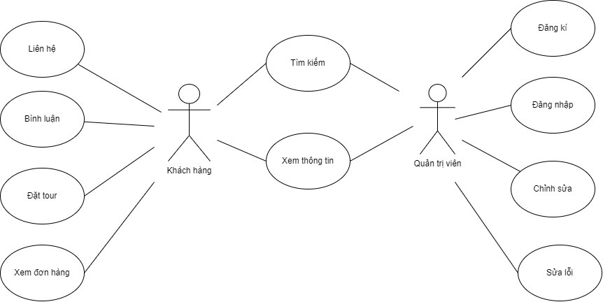

Hình 2.1. Biểu đồ Use Case của hệ thống

## 2.2. Phân tích hành vi

### 2.2.1. Chức năng quản lý Tour

Thêm mới tour

|  |  |
| --- | --- |
| **Mục đích** | Cho phép Admin nhập và lưu thông tin chi tiết của một tour du lịch mới vào hệ thống. |
| **Các bước thực hiện** | 1. Admin đăng nhập hệ thống.  2. Vào mục quản lý tour.  3. Chọn “Thêm tour mới”.  4. Nhập đầy đủ thông tin tour.  5. Kiểm tra tính hợp lệ dữ liệu.  6. Xác nhận thêm tour.  7. Hệ thống lưu và thông báo thành công. |
| **Các bước**  **bổ sung** | - Upload hình ảnh minh họa cho tour.  - Nhập thông tin chi tiết như lịch trình, ngày khởi hành, số chỗ. |
| **Các ngoại lệ** | - Dữ liệu nhập thiếu hoặc sai định dạng.  - Tên tour bị trùng.  - Lỗi kết nối cơ sở dữ liệu.  - Hình ảnh tải lên không hợp lệ hoặc quá lớn. |
| **Tham chiếu** | Hình 2.2 – Giao diện trang thêm tour |

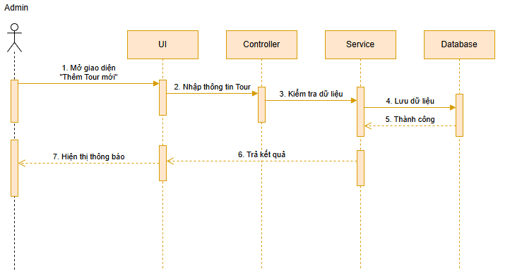

Hình 2.2. Biểu đồ tuần tự chức năng thêm mới tour du lịch

Cập nhật thông tin sản phẩm

|  |  |
| --- | --- |
| **Mục đích** | Cập nhật thông tin chi tiết của một tour du lịch đã có trong hệ thống như tên tour, giá, thời gian, mô tả, hình ảnh và các thông tin liên quan. |
| **Các bước thực hiện** | 1. Người dùng (Admin) đăng nhập hệ thống.  2. Truy cập danh sách tour.  3. Chọn tour cần cập nhật.  4. Nhập thông tin mới.  5. Lưu thay đổi. |
| **Các bước**  **bổ sung** | - Kiểm tra hợp lệ của dữ liệu đầu vào.  - Xem trước nội dung tour sau khi chỉnh sửa.  - Ghi nhật ký hành động cập nhật. |
| **Các ngoại lệ** | - Tour không tồn tại hoặc đã bị xóa.  - Nhập dữ liệu không hợp lệ (ví dụ: giá âm, thiếu thông tin bắt buộc).  - Lỗi khi lưu vào cơ sở dữ liệu. |
| **Tham chiếu** | Hình 2.3 – Giao diện trang cập nhật tour |

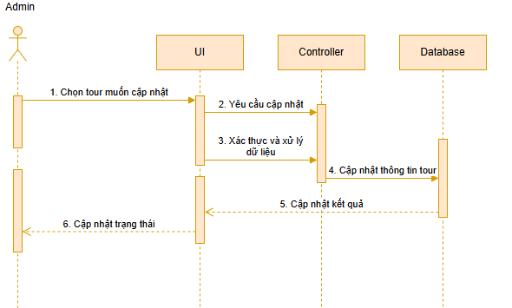

Hình 2.3. Biểu đồ tuần tự chức năng cập nhật tour du lịch

Xóa thông tin sản phẩm

|  |  |
| --- | --- |
| **Mục đích** | Xóa một tour du lịch khỏi hệ thống khi không còn cung cấp dịch vụ hoặc cần cập nhật danh sách. |
| **Các bước thực hiện** | 1. Admin đăng nhập vào hệ thống.  2. Truy cập trang quản lý tour.  3. Chọn tour cần xóa.  4. Nhấn nút "Xóa".  5. Hệ thống hiển thị hộp thoại xác nhận.  6. Admin xác nhận xóa.  7. Hệ thống xóa dữ liệu tour khỏi CSDL. |
| **Các bước**  **bổ sung** | - Cập nhật giao diện sau khi xóa.  - Ghi log hành động xóa.  - Gửi thông báo (nếu cần) đến bộ phận liên quan. |
| **Các ngoại lệ** | - Tour không tồn tại.  - Lỗi kết nối cơ sở dữ liệu.  - Tour đang được đặt hoặc liên kết với hóa đơn -> không cho phép xóa. |
| **Tham chiếu** | Hình 2.4 – Giao diện trang xoá tour |

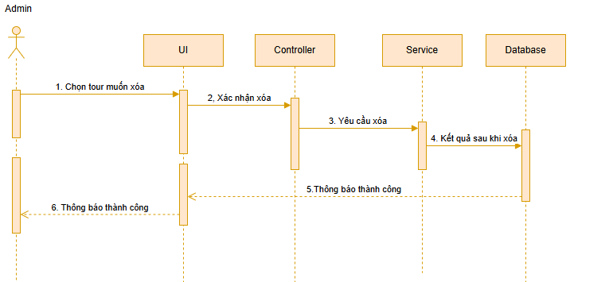

Hình 2.4. Biểu đồ tuần tự chức năng xóa tour du lịch

### 2.2.2. Chức năng quản lý tin tức

Tạo mới tin tức

|  |  |
| --- | --- |
| **Mục đích** | Cho phép quản trị viên đăng bài viết mới lên website để chia sẻ thông tin du lịch, khuyến mãi hoặc các bài viết liên quan đến tour. |
| **Các bước thực hiện** | 1. Quản trị viên đăng nhập hệ thống.  2. Truy cập mục quản lý tin tức.  3. Chọn “Tạo tin mới”.  4. Nhập tiêu đề, nội dung, ảnh minh họa, chuyên mục.  5. Nhấn nút “Lưu” hoặc “Đăng bài”. |
| **Các bước**  **bổ sung** | - Gắn thẻ hoặc phân loại bài viết theo chuyên mục.  - Thiết lập chế độ hiển thị: công khai, ẩn, chờ duyệt. |
| **Các ngoại lệ** | - Nhập thiếu thông tin bắt buộc như tiêu đề hoặc nội dung.  - Ảnh tải lên sai định dạng hoặc vượt quá dung lượng cho phép. |
| **Tham chiếu** | Hình 2.5 – Giao diện trang tạo mới đơn hàng |

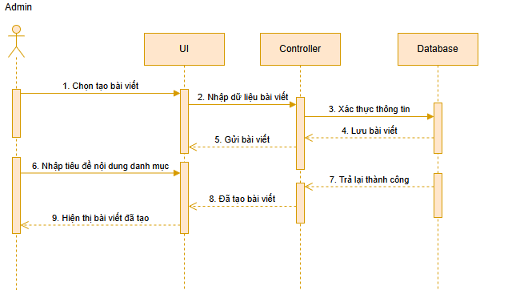

Hình 2.5. Biều đồ tuần tự chức năng tạo tin tức

Xem chi tiết tin tức

|  |  |
| --- | --- |
| **Mục đích** | Cho phép Admin xem nội dung chi tiết của một bài viết để kiểm tra, chỉnh sửa hoặc đánh giá. |
| **Các bước thực hiện** | 1. Admin đăng nhập hệ thống.  2. Từ danh sách bài viết, chọn bài cần xem.  3. Hệ thống truy xuất và hiển thị nội dung chi tiết. |
| **Các bước**  **bổ sung** | Hiển thị thêm: trạng thái đăng bài (đang hiển thị/đã ẩn), ngày đăng, người đăng.  Có thể chuyển nhanh sang chế độ chỉnh sửa. |
| **Các ngoại lệ** | - Bài viết không tồn tại hoặc đã bị xóa: thông báo lỗi.  - Lỗi truy xuất dữ liệu từ CSDL: thông báo hệ thống. |
| **Tham chiếu** | Hình 2.6 – Giao diện xem chi tiết hóa đơn |

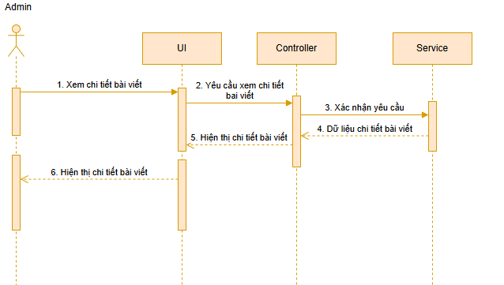

Hình 2.6. Biểu đồ tuần tự chức năng xem chi tiết tin tức

Chỉnh sửa tin tức

|  |  |
| --- | --- |
| **Mục đích** | Cho phép Admin cập nhật nội dung, tiêu đề, hình ảnh hoặc phân loại bài viết tin tức đã đăng nhằm đảm bảo tính chính xác, cập nhật thông tin mới và phù hợp với nhu cầu truyền thông. |
| **Các bước thực hiện** | 1. Admin đăng nhập hệ thống.  2. Truy cập mục “Quản lý tin tức”.  3. Chọn bài viết cần chỉnh sửa từ danh sách.  4. Nhấn nút “Chỉnh sửa”.  5. Thay đổi nội dung, tiêu đề, hình ảnh hoặc phân loại.  6. Nhấn “Lưu” để cập nhật. |
| **Các bước**  **bổ sung** | - Có thể xem trước nội dung sau chỉnh sửa.  - Hệ thống ghi lại thời gian và người chỉnh sửa lần cuối để phục vụ truy vết. |
| **Các ngoại lệ** | - Tin tức không tồn tại hoặc đã bị xóa.  - Dữ liệu nhập vào không hợp lệ (ví dụ: tiêu đề trống, hình ảnh không đúng định dạng).  - Lỗi kết nối cơ sở dữ liệu khi lưu thay đổi. |
| **Tham chiếu** | Hình 2.7 – Giao diện trang chỉnh sửa hoá đơn |

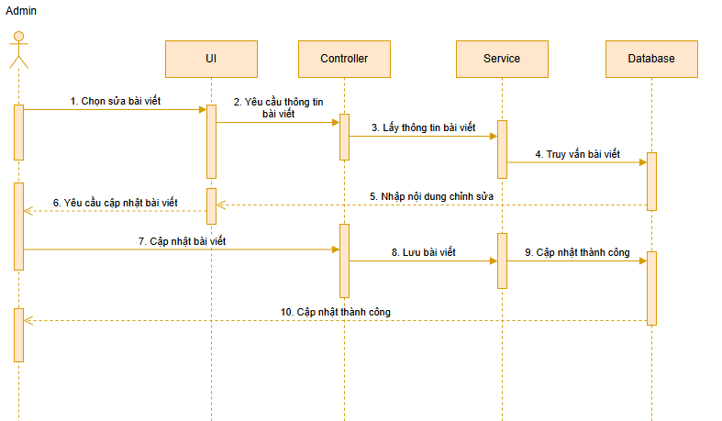

Hình 2.7. Biểu đồ tuần tự chức năng chỉnh sửa tin tức

Xoá tin tức

|  |  |
| --- | --- |
| **Mục đích** | Cho phép Admin xoá tin tức không còn phù hợp hoặc cần gỡ khỏi hệ thống. |
| **Các bước thực hiện** | 1. Admin đăng nhập hệ thống.  2. Truy cập trang quản lý tin tức.  3. Chọn bài viết cần xoá.  4. Nhấn nút "Xoá".  5. Hệ thống hiển thị hộp thoại xác nhận.  6. Admin xác nhận xoá.  7. Hệ thống xoá tin tức khỏi CSDL. |
| **Các bước**  **bổ sung** | - Ghi log lịch sử thao tác xoá (nếu có).  - Cập nhật lại danh sách hiển thị sau khi xoá. |
| **Các ngoại lệ** | - Tin tức không tồn tại.  - Lỗi kết nối CSDL.  - Người dùng không có quyền truy cập chức năng. |
| **Tham chiếu** | Hình 2.8 – Giao diện trang xoá đơn hàng |

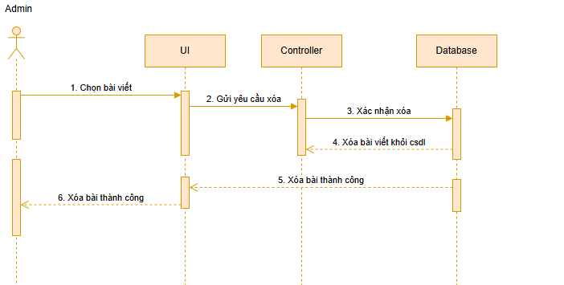

Hình 2.8. Biểu đồ tuần tự chức năng xoá tin tức

### 2.2.3. Chức năng quản lý quảng cáo

|  |  |
| --- | --- |
| **Mục đích** | Cho phép Admin quản lý các quảng cáo được hiển thị trên hệ thống. |
| **Các bước thực hiện** | 1. Admin đăng nhập vào hệ thống.  2. Truy cập mục "Quản lý quảng cáo".  3. Xem danh sách các quảng cáo hiện tại.  4. Thực hiện các thao tác như thêm, sửa, xoá hoặc ẩn/hiện quảng cáo. |
| **Các bước**  **bổ sung** | - Có thể tải ảnh đại diện quảng cáo.  - Đặt thời gian hiển thị và vị trí hiển thị. |
| **Các ngoại lệ** | - Hệ thống báo lỗi khi định dạng ảnh không hợp lệ.  - Không cho phép trùng nội dung hoặc trùng thời gian hiển thị tại cùng vị trí. |
| **Tham chiếu** | Hình 2.9 – Giao diện trang xoá đơn hàng |

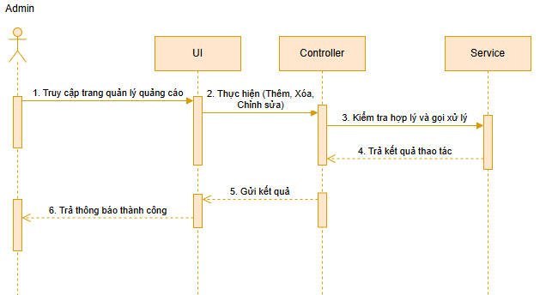

Hình 2.9. Biểu đồ tuần tự chức năng quản lý quảng cáo

### 2.2.4. Chức năng dành cho khách hàng

Chức năng đăng nhập

- Cho phép thành viên login vào hệ thống

- Input: Người dùng nhập vào các thông tin usename, password

- Process: Kiểm tra usename và password của người dùng nhập vào so sánh với usename và password trong CSDL.

- Output: Nếu trùng với dữ liệu trong CSDL, người dùng được login vào hệ thống, nếu không yêu cầu người dùng nhập lại.

- Biểu đồ hoạt động

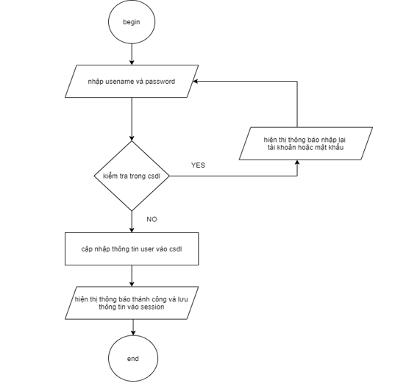

Hình 2.10. Biểu đồ đăng nhập

Chức năng đăng xuất:

- Cho phép thành viên logout ra khỏi hệ thống khi không còn nhu cầu xử dụng  
- Input: Thành viên click vào nut logout trên website  
- Process: Tiến hành xóa session lưu thông tin đăng nhập để dừng phiên đăng nhập của thành viên trong hệ thống  
- Output: Quay lại trang detail của website và không còn chức năng khác

- Biểu đồ hoạt động

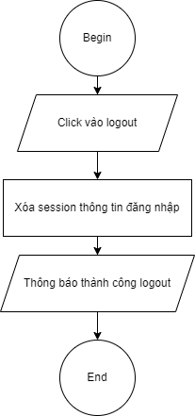

Hình 2.11. Biểu đồ đăng xuất

Chức năng liên hệ

|  |  |
| --- | --- |
| **Mục đích** | Cho phép khách hàng gửi thắc mắc, góp ý hoặc yêu cầu hỗ trợ đến hệ thống quản trị. |
| **Các bước thực hiện** | 1. Người dùng truy cập trang liên hệ.  2. Nhập thông tin: họ tên, email, tiêu đề, nội dung.  3. Nhấn nút "Gửi".  4. Hệ thống lưu thông tin vào bảng tb_Contact.  5. Hiển thị thông báo gửi thành công. |
| **Các bước**  **bổ sung** | - Gửi email xác nhận đã nhận liên hệ (nếu có).  - Tự động gửi bản sao liên hệ vào email quản trị viên. |
| **Các ngoại lệ** | - Thiếu trường bắt buộc: hệ thống hiển thị thông báo lỗi.  - Địa chỉ email không hợp lệ: yêu cầu nhập lại.  - Gửi thất bại do lỗi kết nối cơ sở dữ liệu: thông báo lỗi và cho phép thử lại. |
| **Tham chiếu** | Hình 2.9 – Giao diện trang đặt lịch khám qua bác sĩ |

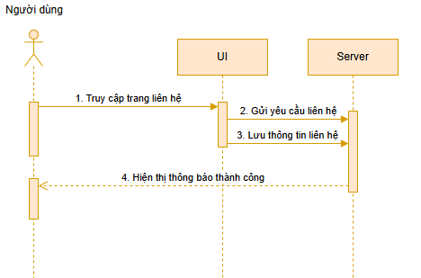

Hình 2.12. Biểu đồ tuần tự chức năng liên hệ

Chức năng đặt tour

|  |  |
| --- | --- |
| **Mục đích** | Cho phép khách hàng lựa chọn và đặt tour du lịch mong muốn thông qua hệ thống. |
| **Các bước thực hiện** | 1. Khách hàng đăng nhập vào hệ thống.  2. Truy cập trang danh sách tour.  3. Xem chi tiết tour cần đặt.  4. Nhấn nút "Đặt tour".  5. Nhập thông tin người đặt, số lượng, ngày đi.  6. Hệ thống xác nhận thông tin và tạo đơn đặt hàng. |
| **Các bước**  **bổ sung** | - Gửi email xác nhận đặt tour.  - Hiển thị thông báo đặt tour thành công.  - Cập nhật số chỗ còn lại của tour. |
| **Các ngoại lệ** | - Không đăng nhập: chuyển hướng sang trang đăng nhập.  - Tour đã hết chỗ: hiển thị thông báo và không cho đặt.  - Nhập thiếu thông tin: hiển thị lỗi và yêu cầu điền đầy đủ. |
| **Tham chiếu** | Hình 2.10 – Giao diện trang đặt hàng |

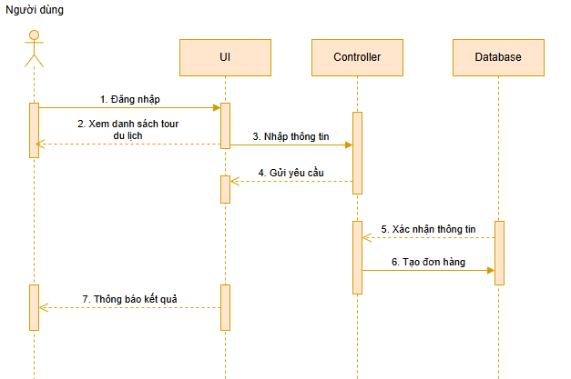

Hình 2.13. Biểu đồ tuần tự chức năng đặt hàng

Bình luận bài viết

|  |  |
| --- | --- |
| **Mục đích** | Cho phép khách hàng đăng bình luận vào bài viết tin tức. |
| **Các bước thực hiện** | 1. Người dùng truy cập bài viết.  2. Nhập nội dung bình luận vào form.  3. Nhấn nút “Gửi bình luận”.  4. Hệ thống kiểm tra đăng nhập và hợp lệ dữ liệu.  5. Ghi nhận bình luận vào cơ sở dữ liệu với trạng thái chờ duyệt hoặc hiển thị ngay. |
| **Các bước**  **bổ sung** | - Nếu chưa đăng nhập, chuyển hướng đến trang đăng nhập.  - Thông báo thành công sau khi gửi bình luận. |
| **Các ngoại lệ** | - Dữ liệu nhập rỗng hoặc không hợp lệ → hiển thị lỗi.  - Lỗi hệ thống khi ghi vào cơ sở dữ liệu → thông báo lỗi người dùng. |
| **Tham chiếu** | Hình 2.11 – Giao diện trang bình luận bài viết |

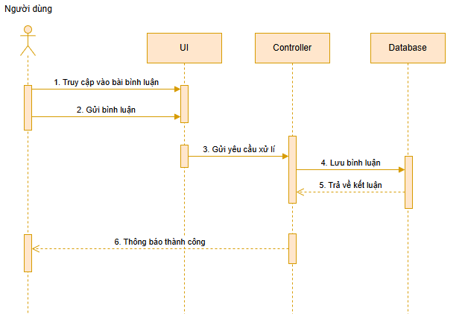

Hình 2.14. Biểu đồ tuần tự chức năng bình luận bài viết

## 2.3. Thiết kế cơ sở dữ liệu

### 2.3.1. Cấu trúc bảng dữ liệu

Bảng tb_AdminUser lưu thông tin tài khoản của quản trị viên hệ thống, bao gồm tên đăng nhập, mật khẩu đã mã hóa, họ tên, email, số điện thoại, vai trò và trạng thái tài khoản. Bảng hỗ trợ phân quyền và kiểm soát truy cập cho các chức năng quản trị.

|  |  |  |  |
| --- | --- | --- | --- |
| **Name** | **Type** | **Null** | **Chú thích** |
| UserId | Int | No | ID người dùng admin |
| UseName | Nvarchar(50) | Yes | Họ và tên admin |
| Email | Nvarchar(50) | Yes | Email admin |
| Password | Nvarchar(50) | Yes | Mật Khẩu |
| IsActive | Bit | No | Trạng thái |

Bảng tb_Blog lưu trữ thông tin các bài viết tin tức được hiển thị trên website. Mỗi bản ghi bao gồm tiêu đề, nội dung, ảnh minh họa, ngày đăng, người viết, trạng thái hiển thị (đã đăng hay nháp) và danh mục liên quan. Bảng này giúp quản lý và phân loại nội dung truyền thông một cách hiệu quả.

|  |  |  |  |
| --- | --- | --- | --- |
| **Name** | **Type** | **Null** | **Chú thích** |
| BlogId | Int | No | ID của blog |
| Title | Nvarchar(250) | Yes | Tiêu đề |
| Alias | Nvarchar(250) | Yes | Bí danh |
| CategoryId | int | Yes | ID của danh mục |
| Description | Nvarchar(4000) | Yes | Miêu tả |
| Detail | Nvarchar(MAX) | Yes | Chi tiết |
| Image | Nvarchar(500) | Yes | Ảnh |
| SeoTitle | Nvarchar(250) | Yes | Từ khóa tiêu đề |
| SeoDescription | Nvarchar(500) | Yes | Từ khóa miêu tả |
| SeoKeywords | Nvarchar(250) | Yes | Từ khóa |
| CreatedDate | datetime | Yes | Ngày tạo |
| CreatedBy | Nvarchar(150) | Yes | Được tạo bởi |
| ModifiedDate | datetime | Yes | Sắp xếp theo ngày |
| ModifiedBy | Nvarchar(150) | Yes | Sắp xếp theo bởi |
| AccountId | int | Yes | Tài khoản đăng bài |
| IsActive | Bit | No | Trạng thái |

Bảng tb_BlogComment dùng để lưu các bình luận mà người dùng để lại dưới mỗi bài viết blog. Mỗi bình luận gồm nội dung, người bình luận, thời gian bình luận, trạng thái hiển thị và liên kết tới bài viết (tb_Blog) tương ứng. Bảng này giúp quản trị viên theo dõi và kiểm duyệt nội dung phản hồi từ người đọc.

|  |  |  |  |
| --- | --- | --- | --- |
| **Name** | **Type** | **Null** | **Chú thích** |
| CommentId | Int | No | ID của Comment |
| Name | Nvarchar(50) | Yes | Tên người bình luận |
| Phone | Nvarchar(50) | Yes | Số điện thoại |
| Email | Nvarchar(50) | Yes | Email của người bình luận |
| CreatedDate | datetime | Yes | Được tạo vào ngày |
| Detail | Nvarchar(200) | Yes | Nội dung bình luận |
| BlogId | int | Yes | ID của blog |
| IsActive | Bit | No | Trạng thái |
| Image | nvarchar(50) | Yes | Hình ảnh |

Bảng tb_Category được sử dụng để lưu thông tin danh mục tour du lịch, giúp hệ thống phân loại các tour theo chủ đề hoặc loại hình cụ thể. Mỗi bản ghi có thể chứa tên danh mục, mô tả và trạng thái hiển thị. Danh mục này sẽ liên kết với bảng tb_Tour để hiển thị chi tiết trong từng tour.

|  |  |  |  |
| --- | --- | --- | --- |
| **Name** | **Type** | **Null** | **Chú thích** |
| CategoryId | Int | No | ID của danh mục |
| Title | Nvarchar(150) | Yes | Tiêu đề |
| Alias | Nvarchar(150) | Yes | Bí danh |
| Description | Nvarchar(500) | Yes | Miêu tả |
| Position | int | Yes | Vị trí |
| Detail | Nvarchar(200) | Yes | Nội dung bình luận |
| SeoTitle | Nvarchar(250) | Yes | Từ khóa tiêu đề |
| SeoDescription | Nvarchar(500) | Yes | Từ khóa miêu tả |
| SeoKeywords | Nvarchar(250) | Yes | Từ khóa |
| CreatedDate | datetime | Yes | Ngày tạo |
| CreatedBy | Nvarchar(150) | Yes | Được tạo bởi |
| ModifiedDate | datetime | Yes | Sắp xếp theo ngày |
| ModifiedBy | Nvarchar(150) | Yes | Sắp xếp theo bởi |

Bảng tb_Contact được sử dụng để lưu trữ thông tin liên hệ mà khách hàng gửi đến quản trị viên thông qua biểu mẫu liên hệ trên website. Thông tin bao gồm: họ tên, email, số điện thoại, nội dung phản hồi, ngày gửi và trạng thái xử lý. Bảng này giúp admin dễ dàng theo dõi và phản hồi các yêu cầu từ người dùng.

|  |  |  |  |
| --- | --- | --- | --- |
| **Name** | **Type** | **Null** | **Chú thích** |
| ContactId | Int | No | ID của liên hệ |
| Name | Nvarchar(150) | Yes | Tên người Liên hệ |
| Phone | Nvarchar(50) | Yes | Số điện thoại |
| Email | Nvarchar(150) | Yes | Email của người liên hệ |
| Message | Nvarchar(MAX) | Yes | Tin nhắn |
| CreatedDate | datetime | Yes | Được tạo vào ngày |
| CreatedBy | Nvarchar(150) | Yes | Được tạo bởi |
| ModifiedDate | datetime | Yes | Sắp xếp theo ngày |
| ModifiedBy | Nvarchar(150) | Yes | Sắp xếp theo bởi |

Bảng tb_Menu lưu trữ các mục menu hiển thị trên giao diện người dùng, giúp điều hướng tới các trang chính của website. Mỗi bản ghi chứa thông tin như tiêu đề menu, đường dẫn (URL), thứ tự hiển thị và trạng thái ẩn/hiện. Bảng này hỗ trợ quản lý cấu trúc điều hướng trang một cách linh hoạt.

|  |  |  |  |
| --- | --- | --- | --- |
| **Name** | **Type** | **Null** | **Chú thích** |
| MenuId | Int | No | ID của menu |
| Title | Nvarchar(150) | Yes | Tiêu đề |
| Alias | Nvarchar(150) | Yes | Bí danh |
| Description | Nvarchar(500) | Yes | Miêu tả |
| Levels | int | Yes | Menu cha |
| ParentId | int | Yes | Menu con |
| Position | int | Yes | Vị trí |
| CreatedDate | datetime | Yes | Được tạo vào ngày |
| CreatedBy | Nvarchar(150) | Yes | Được tạo bởi |
| ModifiedDate | datetime | Yes | Sắp xếp theo ngày |
| ModifiedBy | Nvarchar(150) | Yes | Sắp xếp theo bởi |
| IsActive | bit | No | Trạng thái |

Bảng tb_Order dùng để lưu trữ thông tin các đơn đặt tour của khách hàng. Mỗi bản ghi trong bảng bao gồm mã đơn hàng, thông tin khách hàng, tour được đặt, ngày đặt, tổng tiền và trạng thái xử lý (chờ xác nhận, đã thanh toán, đã hủy...). Đây là bảng quan trọng trong việc theo dõi hoạt động đặt tour và quản lý doanh thu của hệ thống.

|  |  |  |  |
| --- | --- | --- | --- |
| **Name** | **Type** | **Null** | **Chú thích** |
| OrderId | Int | No | ID của đơn hàng |
| Code | Nchar(10) | Yes | Mã hàng |
| CustomerName | Nvarchar(150) | Yes | Tên khách hàng |
| Phone | Nvarchar(15) | Yes | Số điện thoại |
| Address | Nvarchar(250) | Yes | Địa chỉ |
| TotalAmount | int | Yes | Thành tiền |
| Quanlity | int | Yes | Chất lượng |
| OrderStatusId | int | Yes | Tình trạng đơn hàng |
| CreatedDate | datetime | Yes | Được tạo vào ngày |
| CreatedBy | Nvarchar(150) | Yes | Được tạo bởi |
| ModifiedDate | datetime | Yes | Sắp xếp theo ngày |
| ModifiedBy | Nvarchar(150) | Yes | Sắp xếp theo bởi |

Bảng tb_OrderDetail lưu thông tin chi tiết cho từng đơn hàng trong bảng tb_Order. Mỗi bản ghi đại diện cho một tour được đặt trong một đơn hàng cụ thể, bao gồm mã đơn hàng, mã tour, số lượng, đơn giá và thành tiền. Bảng này giúp theo dõi chính xác các mục đặt hàng và hỗ trợ tính toán tổng chi phí.

|  |  |  |  |
| --- | --- | --- | --- |
| **Name** | **Type** | **Null** | **Chú thích** |
| OrderDetailId | Int | No | ID của chi tiết đơn hàng |
| OrderId | Int | Yes | ID của đơn hàng |
| TourId | Int | Yes | ID của tour |
| Price | decimal(18, 0) | Yes | Thành tiền |
| Quantity | int | Yes | Chất lượng |

Bảng tb_OrderStatus dùng để quản lý các trạng thái của đơn hàng, ví dụ: "Chờ xác nhận", "Đang xử lý", "Hoàn tất", "Đã huỷ". Mỗi đơn hàng trong bảng tb_Order sẽ liên kết đến một trạng thái cụ thể trong bảng này nhằm theo dõi quá trình xử lý đơn hàng rõ ràng và hệ thống hơn.

|  |  |  |  |
| --- | --- | --- | --- |
| **Name** | **Type** | **Null** | **Chú thích** |
| OrderStatusId | Int | No | ID của tình trạng đơn hàng |
| Name | nvarchar(50) | Yes | Tên đơn hàng |
| Description | nvarchar(50) | Yes | Miêu tả |

Bảng tb_Slide dùng để lưu trữ thông tin các slide giới thiệu hiển thị ở trang chủ hoặc các trang trình bày quảng bá. Mỗi bản ghi trong bảng này thường chứa đường dẫn hình ảnh, tiêu đề, mô tả ngắn, trạng thái hiển thị, và thứ tự ưu tiên hiển thị slide.

|  |  |  |  |
| --- | --- | --- | --- |
| **Name** | **Type** | **Null** | **Chú thích** |
| SlideID | Int | No | ID của slide |
| Title | Nvarchar(250) | Yes | Tiêu đề |
| Alias | Nvarchar(250) | Yes | Bí danh |
| Image | nvarchar(500) | Yes | Hình ảnh |
| IsActive | Bit | No | Trạng thái |

Bảng tb_Tour lưu trữ thông tin chi tiết về các tour du lịch được cung cấp trên hệ thống. Bao gồm các trường như tên tour, mô tả, hình ảnh, giá tour, ngày khởi hành, thời gian, điểm đến, loại tour, số lượng còn lại và trạng thái hiển thị.

|  |  |  |  |
| --- | --- | --- | --- |
| **Name** | **Type** | **Null** | **Chú thích** |
| TourId | Int | No | ID của tour du lịch |
| Title | Nvarchar(250) | Yes | Tiêu đề |
| Alias | Nvarchar(250) | Yes | Bí danh |
| CategoryTourId | int | Yes | ID của danh mục tour |
| Description | Nvarchar(4000) | Yes | Miêu tả |
| Detail | Nvarchar(MAX) | Yes | Chi tiết |
| Image | nvarchar(500) | Yes | Hình ảnh |
| Price | int | Yes | Giá |
| PriceSale | int | Yes | Giá giảm |
| CreatedDate | datetime | Yes | Ngày tạo |
| CreatedBy | Nvarchar(150) | Yes | Được tạo bởi |
| ModifiedDate | datetime | Yes | Sắp xếp theo ngày |
| ModifiedBy | Nvarchar(150) | Yes | Sắp xếp theo bởi |
| IsActive | bit | No | Trạng thái |
| Star | int | Yes | Sao đánh giá |
| Location | nvarchar(150) | Yes | Vị trí |
| TimeTravel | int | Yes | Số ngày du lịch |

Bảng tb_TourCategory dùng để lưu thông tin các danh mục tour du lịch như: tour trong nước, tour quốc tế, tour hành hương, tour nghỉ dưỡng… giúp phân loại và quản lý các tour theo nhóm cụ thể.

|  |  |  |  |
| --- | --- | --- | --- |
| **Name** | **Type** | **Null** | **Chú thích** |
| CategoryTourId | Int | No | ID của danh mục tour |
| Title | Nvarchar(150) | Yes | Tiêu đề |
| Alias | Nvarchar(150) | Yes | Bí danh |
| Description | Nvarchar(500) | Yes | Miêu tả |
| Position | int | Yes | Vị trí |
| CreatedDate | datetime | Yes | Ngày tạo |
| CreatedBy | Nvarchar(150) | Yes | Được tạo bởi |
| ModifiedDate | datetime | Yes | Sắp xếp theo ngày |
| ModifiedBy | Nvarchar(150) | Yes | Sắp xếp theo bởi |
| IsActive | bit | No | Trạng thái |

Bảng tb_TourReview dùng để lưu trữ các đánh giá, bình luận và xếp hạng từ khách hàng sau khi trải nghiệm tour du lịch. Bảng này giúp hệ thống phản ánh mức độ hài lòng và chất lượng dịch vụ của từng tour.

|  |  |  |  |
| --- | --- | --- | --- |
| **Name** | **Type** | **Null** | **Chú thích** |
| TourReviewId | Int | No | ID của Comment |
| Name | Nvarchar(50) | Yes | Tên người bình luận |
| Phone | Nvarchar(50) | Yes | Số điện thoại |
| Email | Nvarchar(50) | Yes | Email của người bình luận |
| CreatedDate | datetime | Yes | Được tạo vào ngày |
| Detail | Nvarchar(200) | Yes | Nội dung bình luận |
| TourId | int | Yes | ID của Tour |
| IsActive | Bit | No | Trạng thái |
| Image | nvarchar(50) | Yes | Hình ảnh |

### 2.3.2. Sơ đồ quan hệ giữa các bảng dữ liệu

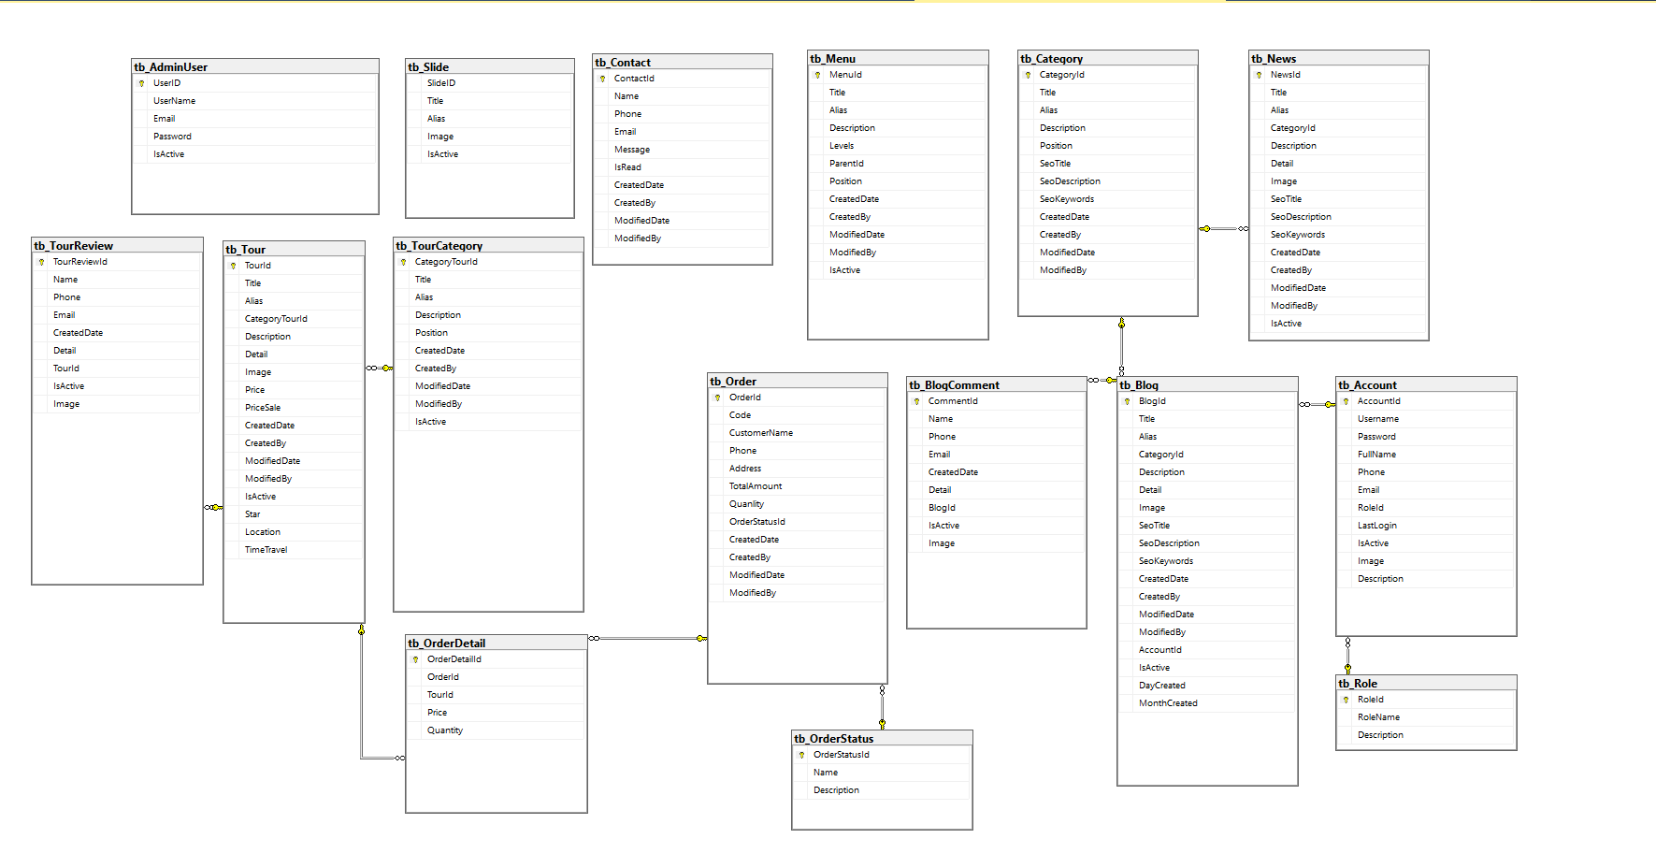

Hình 2.15. Sơ đồ quan hệ giữa các bảng dữ liệu

# CHƯƠNG 3. KẾT QUẢ THỰC NGHIỆM

## 3.1. Giới thiệu công nghệ và công cụ sử dụng

### 3.1.1. Ứng dụng ASP.NET Core

ASP.NET Core là một framework mã nguồn mở, đa nền tảng do Microsoft phát triển, được đánh giá cao về hiệu năng và khả năng mở rộng. Đây là phiên bản được tái kiến trúc, kết hợp giữa các công nghệ ASP.NET MVC và ASP.NET Web API vào một mô hình duy nhất, hỗ trợ xây dựng các ứng dụng web hiện đại, linh hoạt.

Lý do sử dụng ASP.NET Core:

- Hiệu năng vượt trội: So với các phiên bản trước, ASP.NET Core có khả năng xử lý tốt hơn và tiêu tốn ít tài nguyên hệ thống.

- Đa nền tảng: Hỗ trợ chạy trên Windows, Linux và macOS, thuận tiện triển khai và mở rộng hệ thống.

- Khả năng mở rộng cao: Cho phép xây dựng từ các ứng dụng nhỏ đến hệ thống lớn, linh hoạt tích hợp nhiều thành phần khác nhau.

- Bảo mật tốt: Tích hợp xác thực Windows, hỗ trợ mã hóa, cấu hình các chính sách bảo mật hiện đại.

- Thân thiện với lập trình viên: Hỗ trợ triển khai tự động, WYSIWYG editor, kéo/thả điều khiển, dễ debug.

- Quản lý bộ nhớ hiệu quả: Dễ phát hiện và kiểm soát lỗi như rò rỉ bộ nhớ hay vòng lặp vô hạn.

### 3.1.2. Mô hình MVC (Model – View – Controller)

MVC là mô hình kiến trúc phần mềm phổ biến trong phát triển web, giúp phân tách rõ ràng giữa các thành phần:

- Model: Quản lý dữ liệu và logic nghiệp vụ, tương tác với cơ sở dữ liệu.

- View: Hiển thị dữ liệu, giao tiếp với người dùng.

- Controller: Xử lý yêu cầu từ người dùng, điều hướng giữa Model và View.

Mô hình MVC giúp hệ thống dễ bảo trì, kiểm thử, mở rộng, và tăng tính tái sử dụng mã nguồn.

### 3.1.3. HTML5, CSS3 và jQuery

HTML5 là phiên bản cải tiến của HTML, cung cấp các thành phần mới như <section>, <article>, <video>, <canvas>, giúp cấu trúc nội dung rõ ràng hơn, hỗ trợ đa phương tiện tốt hơn và thân thiện với trình duyệt hiện đại.

CSS3 cung cấp nhiều tính năng mạnh mẽ:

- Selectors nâng cao: Nhắm mục tiêu phần tử chính xác hơn.

- Hiệu ứng văn bản: Căn lề, kerning, gạch chân nghệ thuật.

- Paged Media: Tạo đầu trang, chân trang, số trang khi in.

- Layout đa cột: Trình bày nội dung dạng báo, tăng tính thẩm mỹ.

jQuery là thư viện JavaScript nổi bật với triết lý “Viết ít, làm nhiều hơn”:

- Đơn giản hóa thao tác DOM, xử lý sự kiện, hiệu ứng động.

- Giảm thời gian phát triển giao diện tương tác.

- Dễ dàng tích hợp với HTML/CSS và các AJAX request.

### 3.1.4. Công nghệ Ajax

Ajax (Asynchronous JavaScript and XML) giúp giao tiếp với máy chủ không đồng bộ, giúp:

- Cập nhật một phần giao diện mà không cần tải lại toàn bộ trang.

- Tăng tốc độ xử lý và cải thiện trải nghiệm người dùng.

- Hỗ trợ hiệu quả cho chức năng tìm kiếm, lọc, đăng nhập, bình luận nhanh,...

### 3.1.5. Hệ quản trị cơ sở dữ liệu SQL Server

SQL Server là hệ quản trị cơ sở dữ liệu mạnh mẽ, hỗ trợ:

- Lưu trữ và truy vấn dữ liệu với T-SQL.

- Tạo quan hệ giữa các bảng dữ liệu trong hệ thống tour du lịch.

- Bảo mật, sao lưu và khôi phục dữ liệu hiệu quả.

- Dễ tích hợp với ASP.NET Core và các ứng dụng .NET khác.

### 3.1.6. Công cụ quản lý mã nguồn GitHub

Để quản lý mã nguồn và làm việc nhóm hiệu quả, nhóm sử dụng GitHub:

- Tổ chức dự án theo nhánh: Phát triển, sửa lỗi, thử nghiệm mà không ảnh hưởng nhánh chính.

- Quản lý công việc bằng Issues: Giao nhiệm vụ cụ thể, phân loại theo nhãn (label).

- Pull Request và Commit rõ ràng: Ghi chú mô tả thay đổi chi tiết giúp dễ theo dõi tiến độ.

- Lưu trữ tài liệu: Bao gồm tài liệu hướng dẫn, thiết kế CSDL, ảnh minh họa và dữ liệu liên quan.

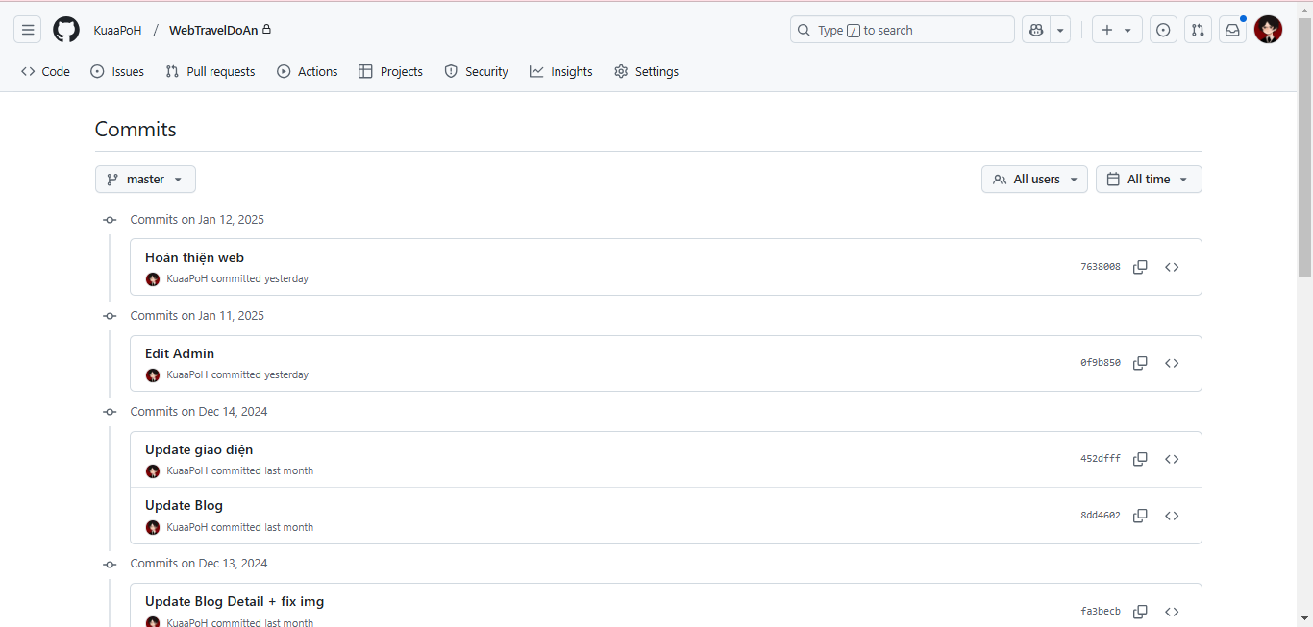

Hình 3.1. Công cụ lưu trữ mã nguồn GitHub

### 3.1.7. Bảo mật hệ thống – Mã hóa bằng MD5

Hệ thống sử dụng thuật toán MD5 trong việc mã hóa mật khẩu và xác thực dữ liệu:

Mã hóa mật khẩu: Khi người dùng đăng ký, mật khẩu được băm bằng MD5 trước khi lưu vào CSDL. Khi đăng nhập, hệ thống sẽ so sánh chuỗi băm MD5 để xác thực.

Kiểm tra tính toàn vẹn: MD5 giúp xác minh tập tin hoặc dữ liệu truyền tải có bị thay đổi hay không.

## 3.2. Giao diện hệ thống

### 3.2.1. Giao diện đăng nhập

Giao diện đăng nhập được thiết kế đơn giản, trực quan với hai trường nhập tên đăng nhập và mật khẩu, nút “Đăng nhập”, cùng liên kết “Quên mật khẩu”. Hệ thống sẽ hiển thị reCAPTCHA sau 3 lần đăng nhập sai để tăng cường bảo mật. Giao diện hỗ trợ responsive trên nhiều thiết bị và xử lý xác thực thông tin qua thuật toán MD5.

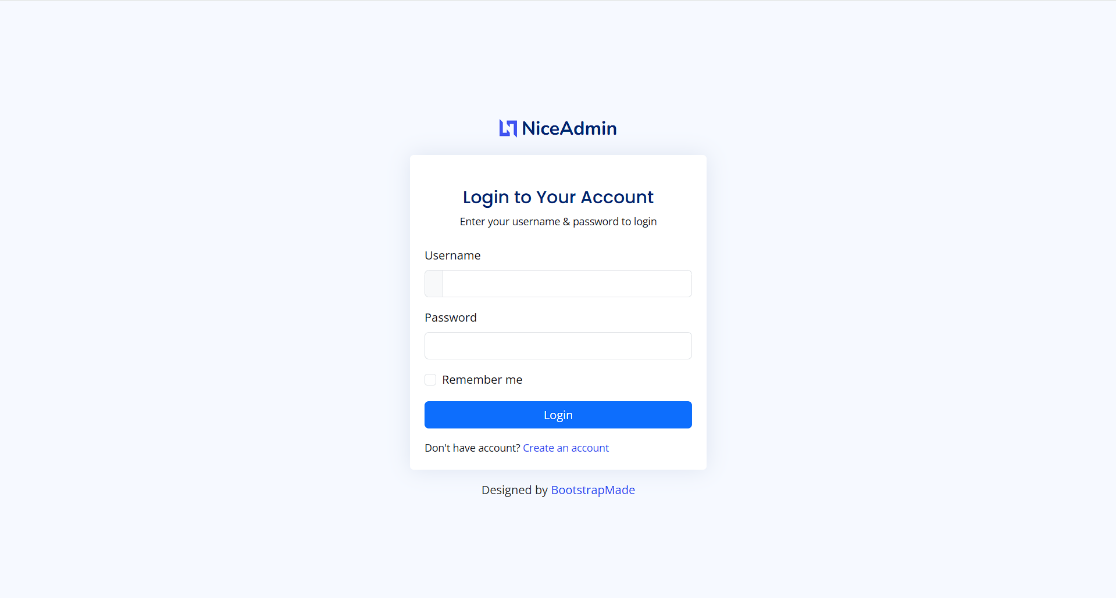

Hình 3.2. Giao diện đăng nhập người quản trị

### 3.2.2. Giao diện đăng ký

Chức năng: Tạo tài khoản người dùng và dùng để đăng nhập hệ thống website gồm tài khoản đăng nhập và mật khẩu, số điện thoại, họ tên.

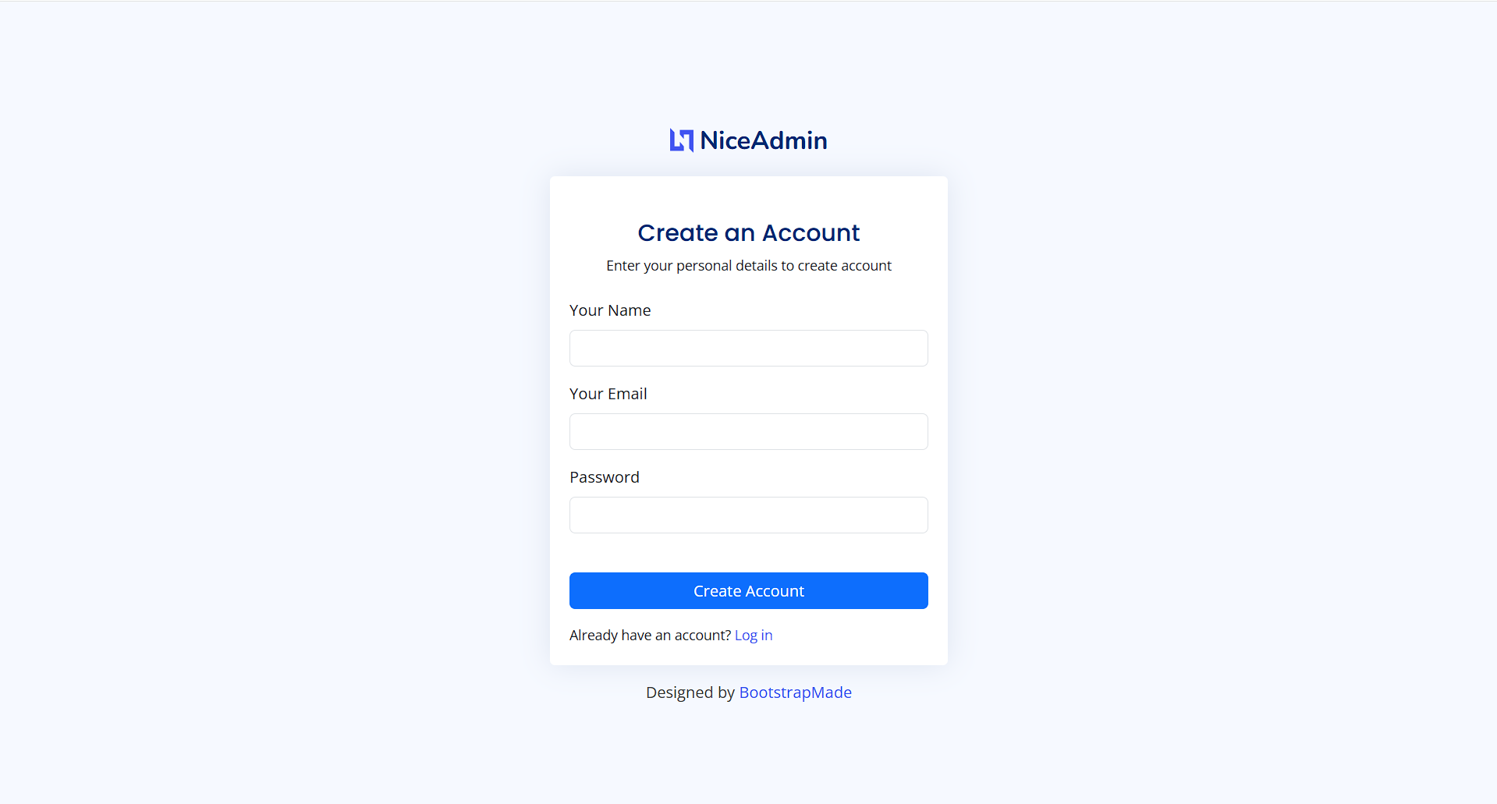

Hình 3.3. Giao diện đăng ký

### 3.2.3. Giao diện chi tiết Trang Web

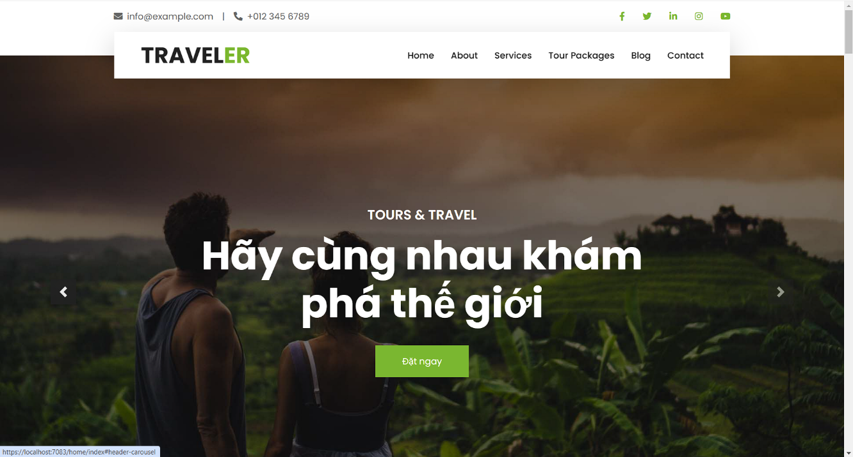Giao diện hiển thị đầy đủ thông tin về tour: tiêu đề, hình ảnh, mô tả, giá, lịch trình, phương tiện, đánh giá người dùng và nút “Đặt tour”. Thiết kế rõ ràng, dễ sử dụng và phù hợp trên nhiều thiết bị.

Hình 3.4. Giao diện trang chủ

Giao diện trình bày nội dung bài viết blog với tiêu đề nổi bật, hình ảnh minh họa, nội dung được định dạng rõ ràng. Bên dưới có khu vực bình luận và danh sách bài viết liên quan, giúp người dùng tương tác và khám phá thêm nội dung.

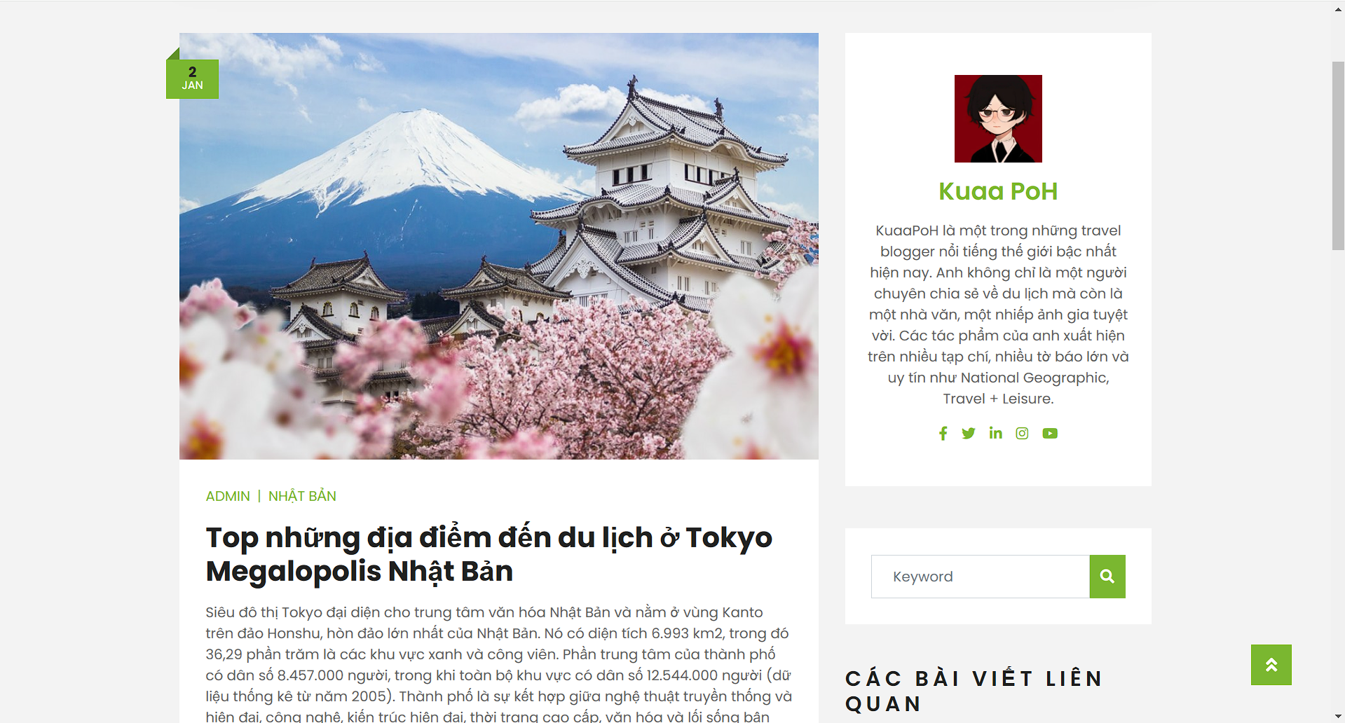

Hình 3.5. Giao diện về bài viết blog chi tiết

Giao diện hiển thị danh sách các tour du lịch với bố cục dạng lưới hoặc danh sách. Mỗi tour gồm hình ảnh, tiêu đề, địa điểm, giá và nút "Xem chi tiết", giúp người dùng dễ dàng lựa chọn và khám phá tour phù hợp.

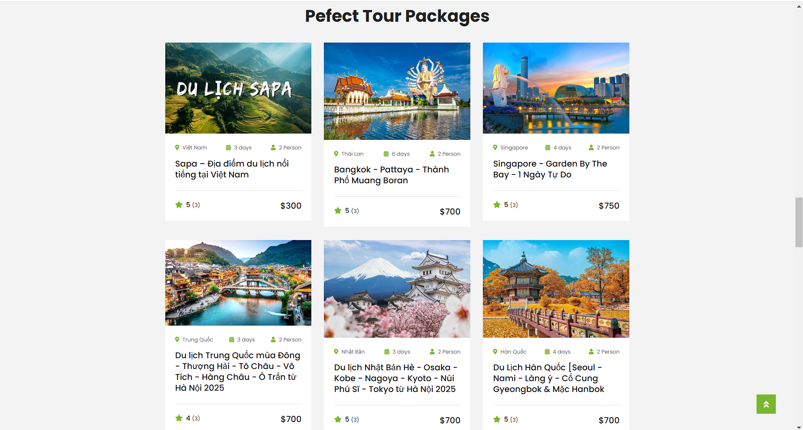

Hình 3.6. Giao diện về các tour du lịch

Giao diện liên hệ bao gồm biểu mẫu để người dùng nhập họ tên, email, số điện thoại và nội dung cần gửi. Dưới biểu mẫu là nút "Gửi liên hệ", giúp người dùng dễ dàng gửi phản hồi, thắc mắc hoặc yêu cầu hỗ trợ.

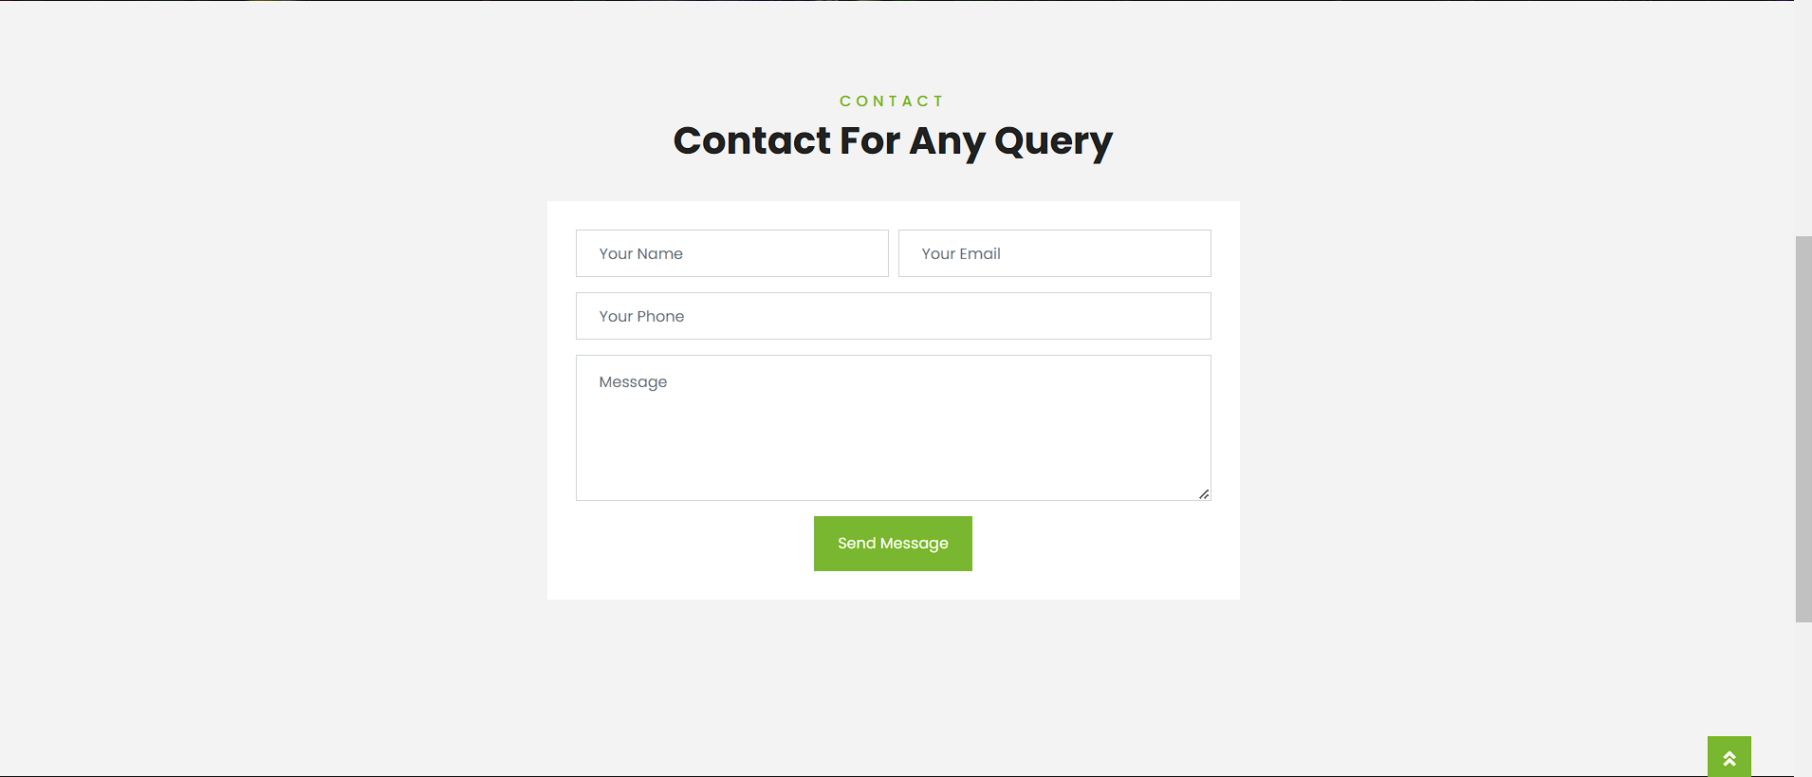

Hình 3.7. Giao diện liên hệ

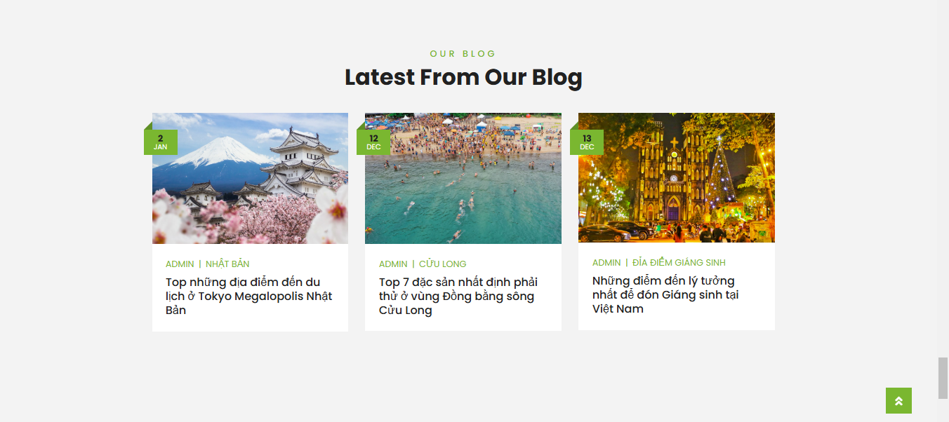Giao diện các blog hiển thị danh sách các bài viết dưới dạng lưới hoặc danh sách, mỗi bài gồm tiêu đề, hình ảnh minh họa, tóm tắt nội dung và nhấn vào giúp người dùng dễ dàng chọn bài muốn đọc.

Hình 3.8. Giao diện các blog

### 3.2.4. Giao diện Admin

Giao diện admin hiển thị bảng điều khiển trung tâm cho quản trị viên, bao gồm menu chức năng như quản lý tài khoản, bài viết, tour du lịch, blog và thống kê. Thiết kế trực quan với các biểu tượng dễ nhận biết, hỗ trợ thao tác nhanh và hiệu quả.

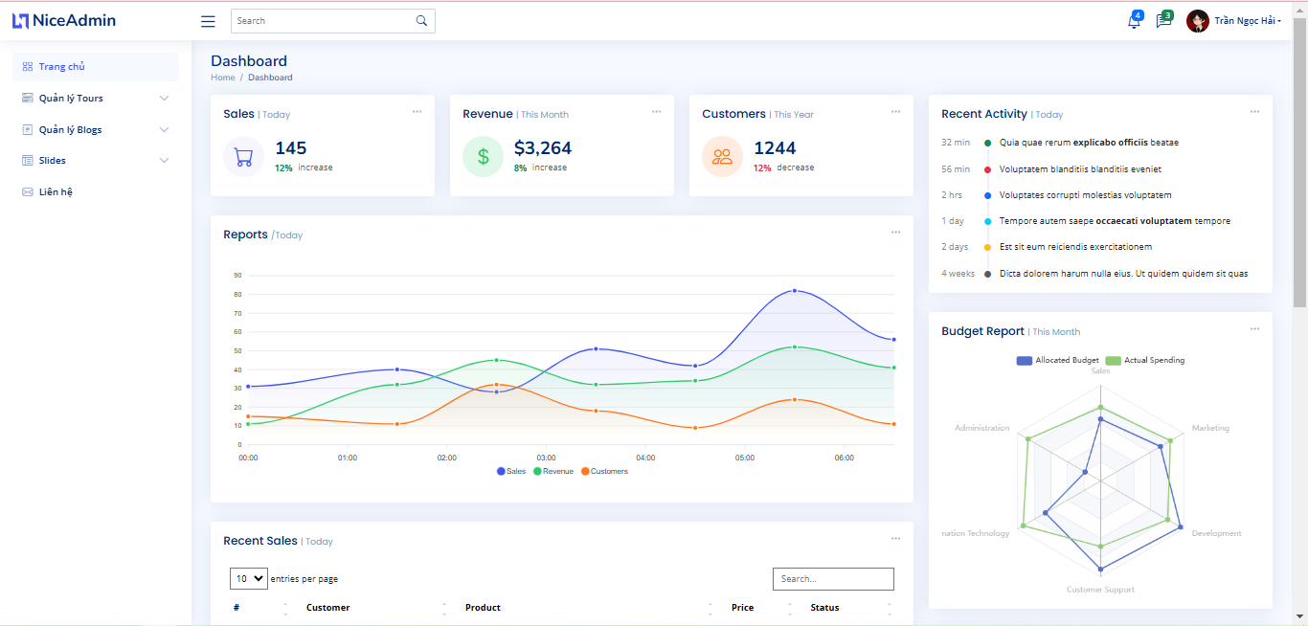

Hình 3.9. Giao diện chính của quản trị viên

Giao diện quản lý tour cho phép admin xem danh sách các tour đã đăng, cùng các chức năng như thêm, sửa, xoá, tìm kiếm. Bảng dữ liệu được trình bày rõ ràng với các cột: tên tour, địa điểm, giá, trạng thái và hành động quản lý.

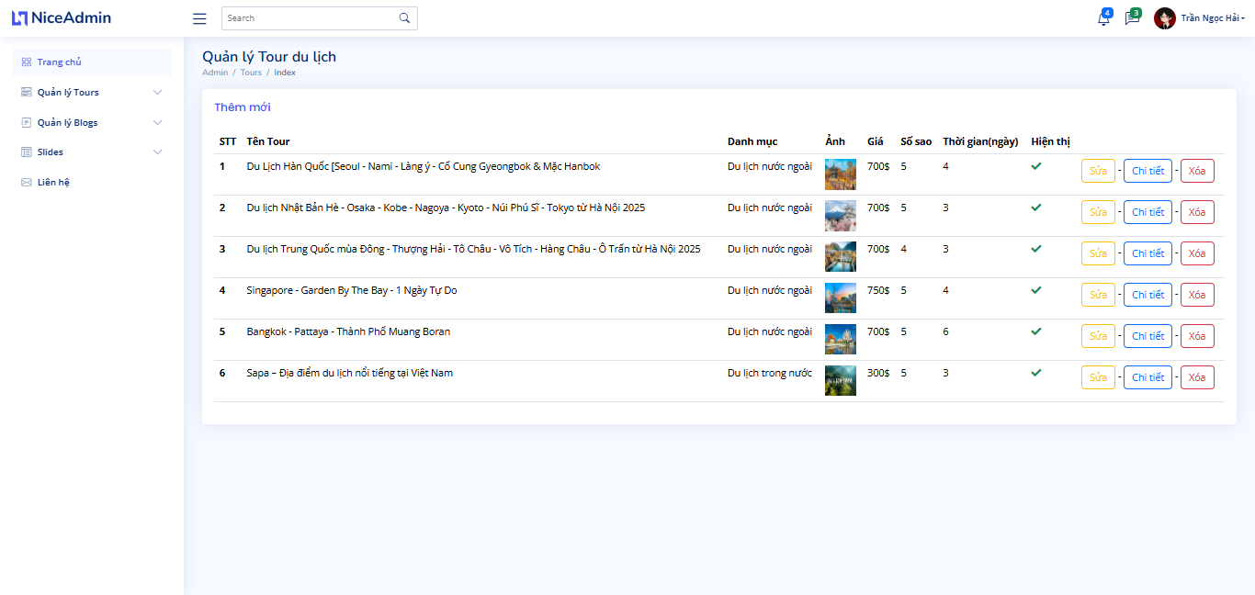

Hình 3.10. Giao diện quản lý tour

Giao diện sửa tour hiển thị biểu mẫu điền sẵn thông tin của tour đã chọn, cho phép quản trị viên chỉnh sửa các trường như tên tour, mô tả, địa điểm, giá cả, ngày khởi hành và hình ảnh. Sau khi sửa, admin có thể lưu thay đổi hoặc huỷ thao tác.

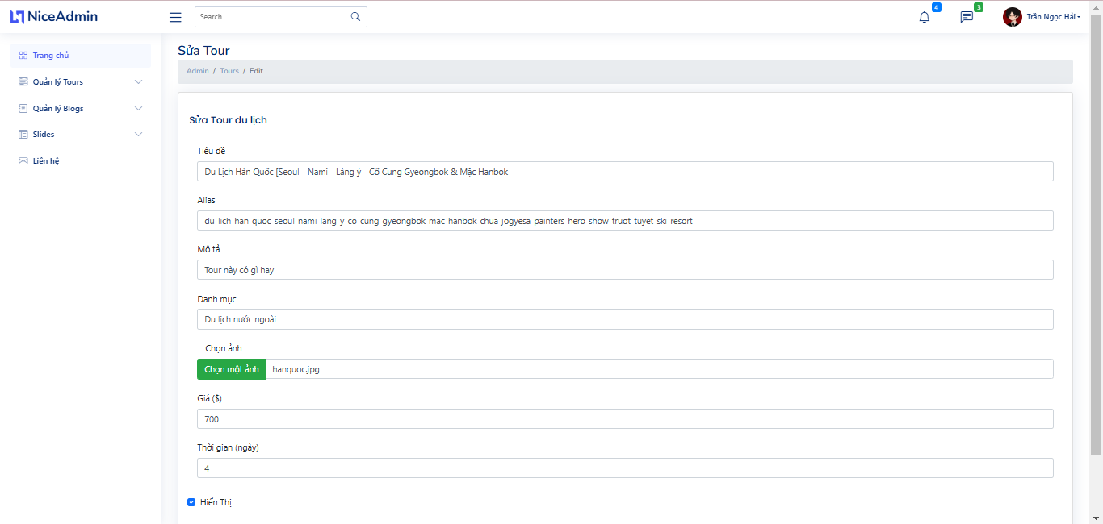

Hình 3.11. Giao diện sửa tour

Giao diện xóa tour cung cấp bảng danh sách các tour hiện có với nút “Xóa” tương ứng. Khi quản trị viên nhấn nút này, một hộp thoại xác nhận hiện lên để tránh thao tác nhầm, cho phép xác nhận hoặc hủy xóa tour đã chọn.

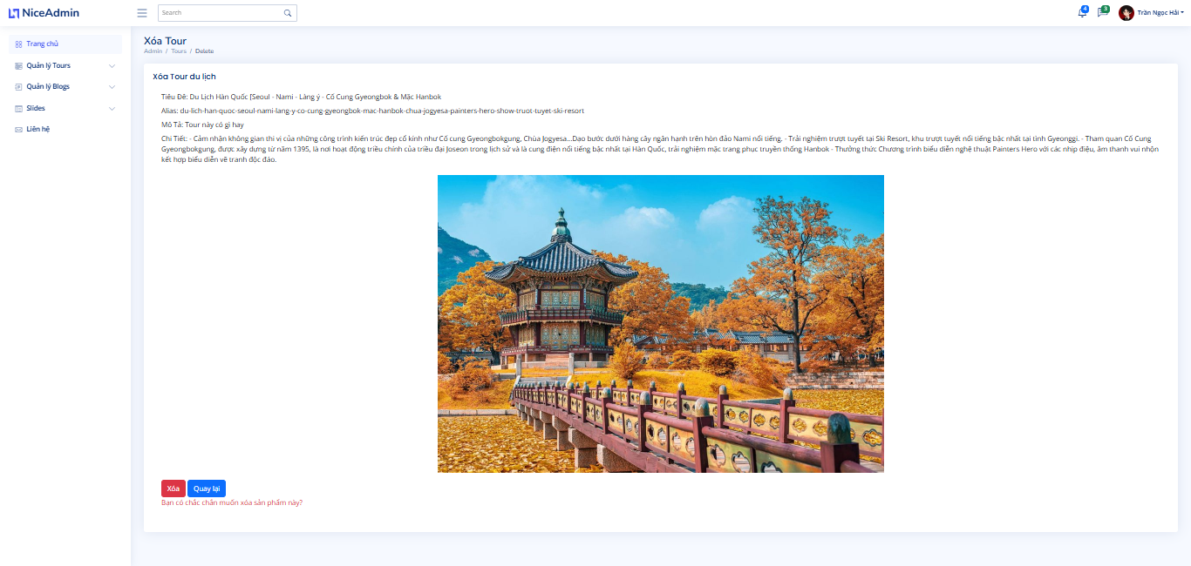

Hình 3.12. Giao diện xóa tour

Giao diện thêm tour cho phép quản trị viên nhập các thông tin cần thiết như tên tour, giá, thời gian, điểm khởi hành, mô tả và ảnh đại diện. Sau khi điền đầy đủ, nhấn nút “Lưu” để hệ thống lưu tour mới vào cơ sở dữ liệu.

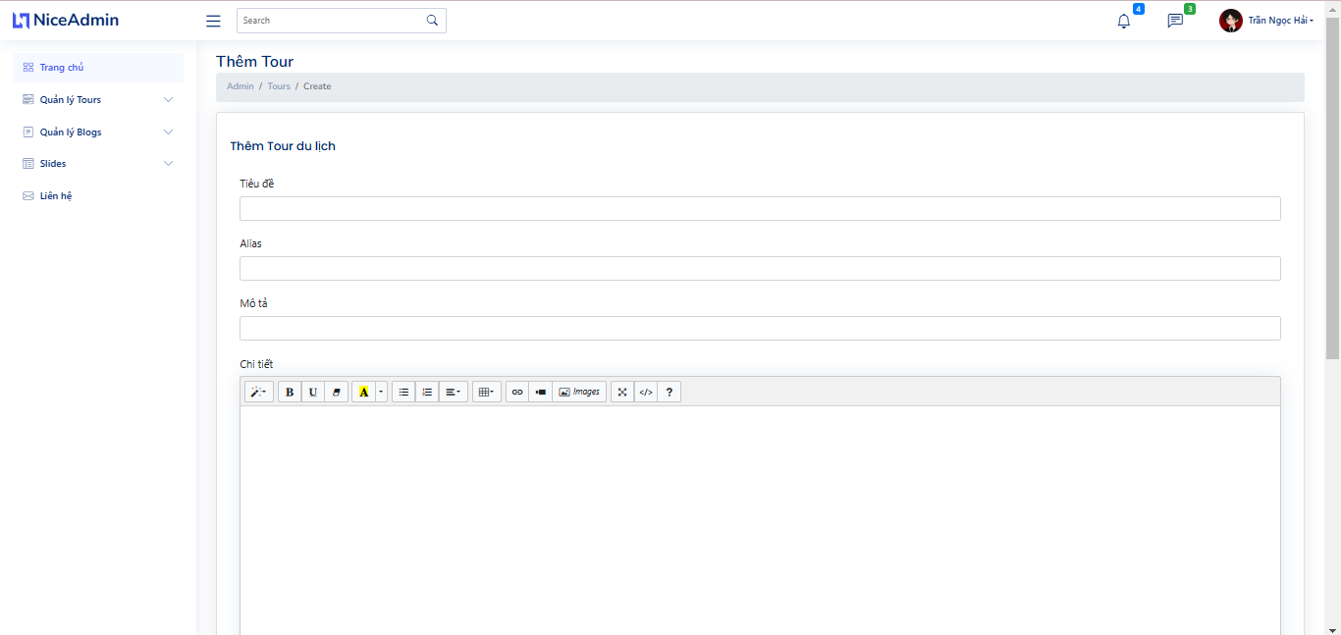

Hình 3.13. Giao diện thêm tour

Giao diện cho phép quản trị viên xem, tìm kiếm và quản lý các bài viết dễ dàng với các thao tác sửa, xóa và thay đổi trạng thái.

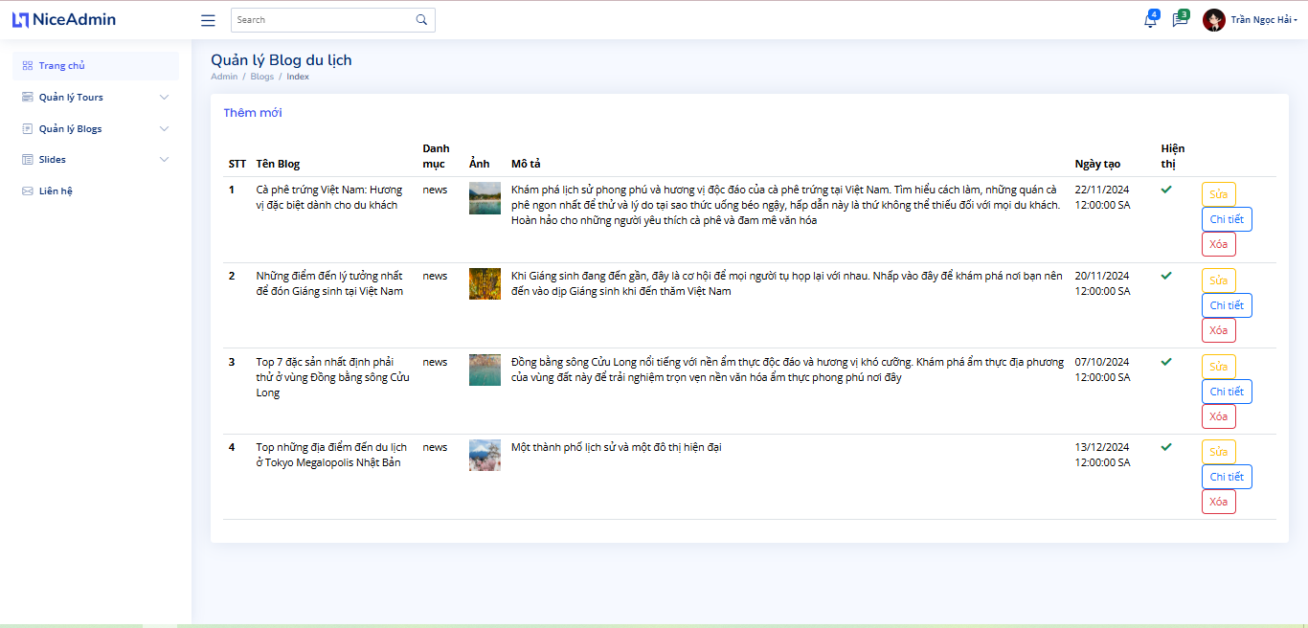

Hình 3.14. Giao diện quản lý blog

Giao diện thêm blog cho phép quản trị viên nhập các thông tin cần thiết như tiêu đề, nội dung, ảnh minh họa và trạng thái hiển thị. Sau khi điền đầy đủ, nhấn nút “Lưu” để hệ thống lưu bài viết mới vào cơ sở dữ liệu.

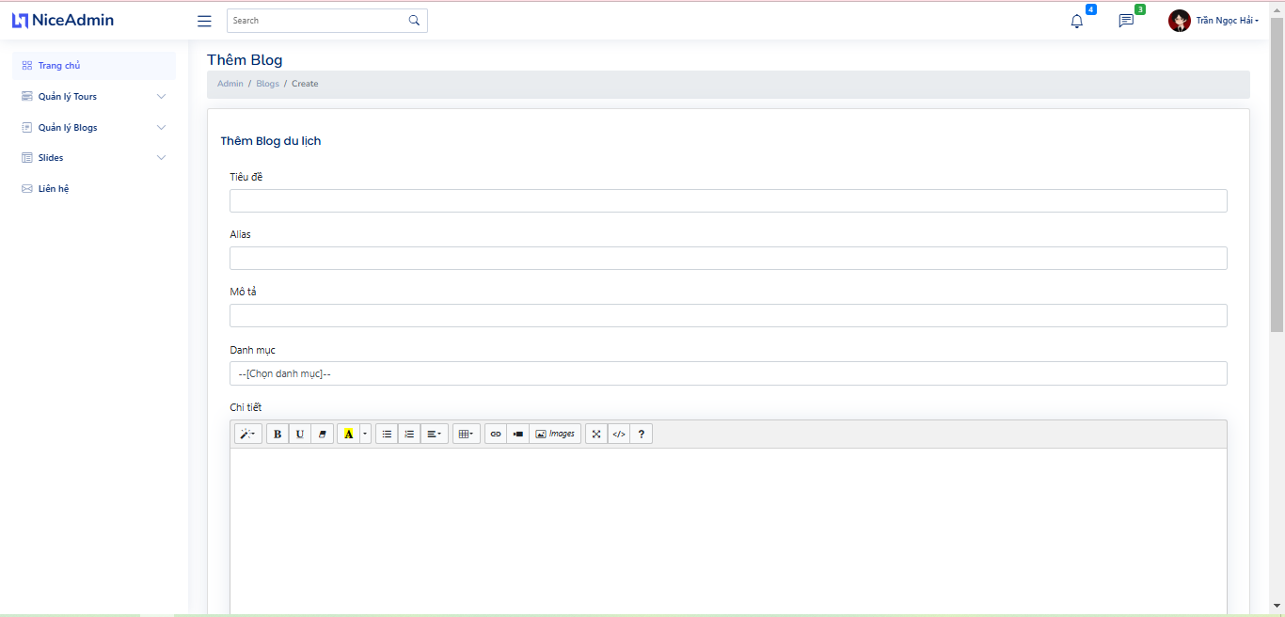

Hình 3.15. Giao diện thêm blog

Giao diện sửa blog cho phép quản trị viên chỉnh sửa các thông tin của bài viết như tiêu đề, nội dung, ảnh minh họa và trạng thái hiển thị. Sau khi cập nhật, nhấn nút “Lưu” để hệ thống ghi nhận thay đổi vào cơ sở dữ liệu.

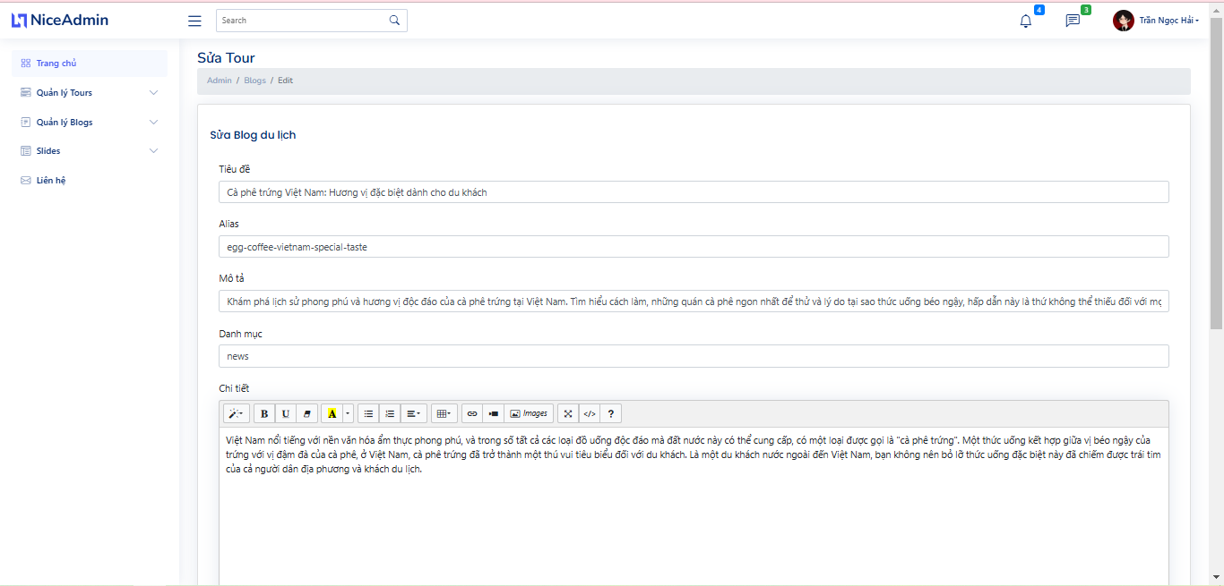

Hình 3.16. Giao diện sửa blog

Giao diện xóa blog cho phép quản trị viên xác nhận việc xoá bài viết khỏi hệ thống. Khi xác nhận, bài viết sẽ được loại bỏ hoàn toàn khỏi cơ sở dữ liệu.

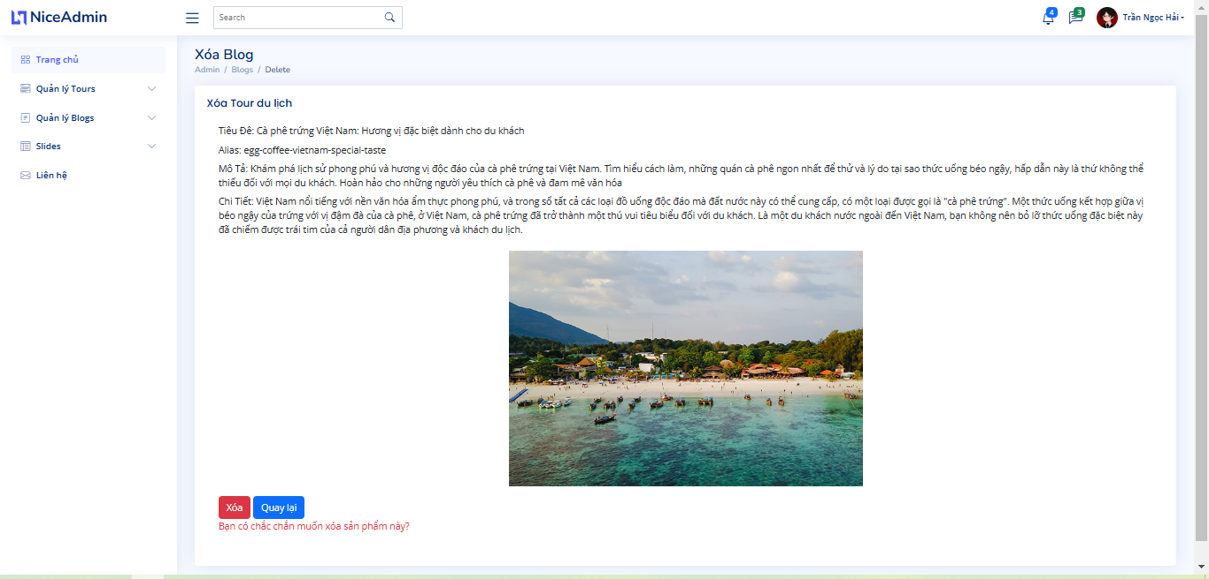

Hình 3.17. Giao diện xóa blog

Giao diện quản lý quảng cáo cho phép quản trị viên theo dõi, thêm, sửa và xóa các nội dung quảng cáo trên website.

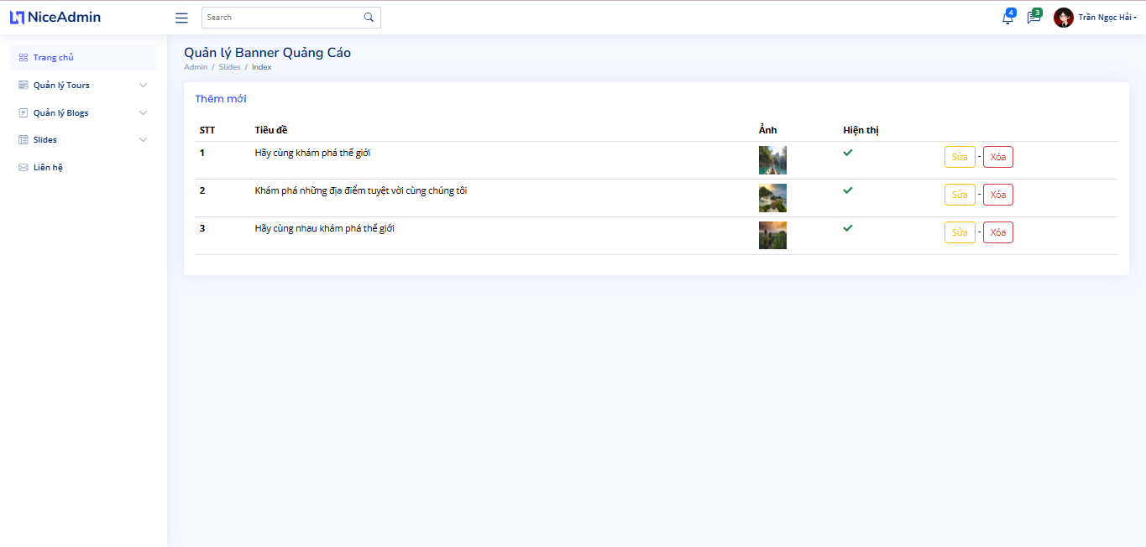

Hình 3.18. Giao diện quản lý quảng cáo

Giao diện thêm quảng cáo cho phép quản trị viên nhập các thông tin cần thiết như tiêu đề quảng cáo, hình ảnh, liên kết và vị trí hiển thị. Sau khi điền đầy đủ, nhấn nút “Lưu” để hệ thống lưu quảng cáo mới vào cơ sở dữ liệu.

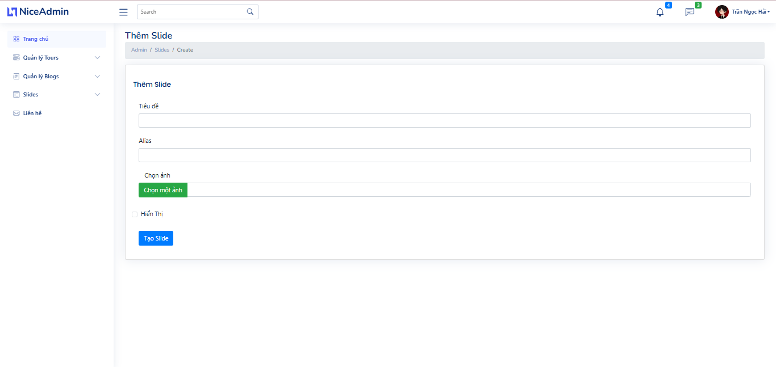

Hình 3.19. Giao diện thêm quảng cáo

Giao diện sửa quảng cáo cho phép quản trị viên chỉnh sửa các thông tin của quảng cáo như tiêu đề, hình ảnh, liên kết và vị trí hiển thị. Sau khi cập nhật, nhấn nút “Lưu” để hệ thống ghi nhận thay đổi vào cơ sở dữ liệu.

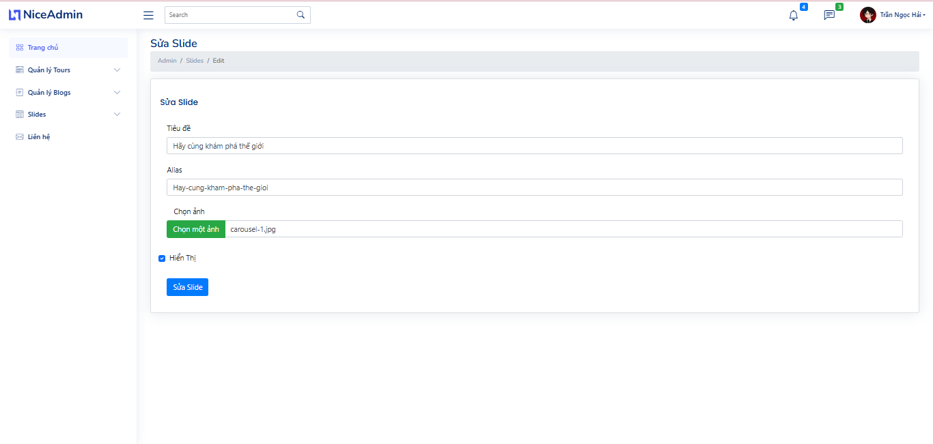

Hình 3.20. Giao diện sửa quảng cáo

Giao diện xóa quảng cáo cho phép quản trị viên xác nhận việc xoá một quảng cáo khỏi hệ thống. Khi xác nhận, quảng cáo sẽ bị loại bỏ hoàn toàn khỏi cơ sở dữ liệu.

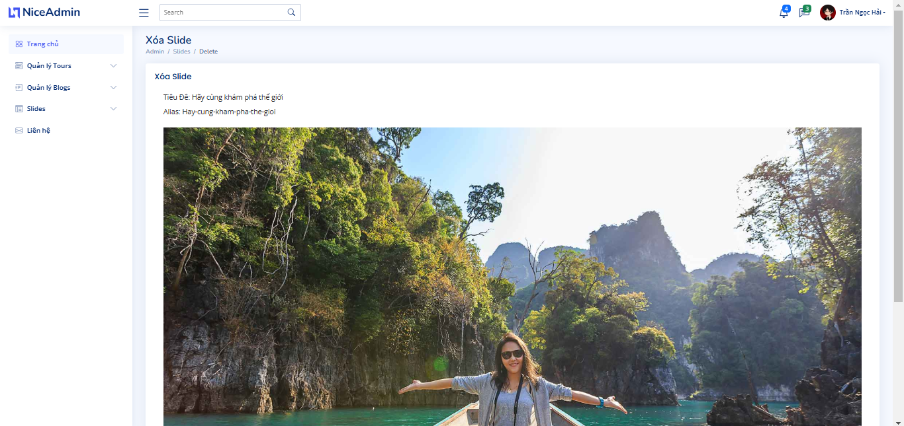

Hình 3.21. Giao diện xóa quảng cáo

Giao diện quản lý thư liên hệ cho phép quản trị viên xem và xử lý các tin nhắn khách hàng gửi đến qua form liên hệ. Giao diện hiển thị danh sách thư với các thông tin như tên người gửi, email, chủ đề, ngày gửi và trạng thái xử lý. Quản trị viên có thể xem chi tiết, đánh dấu đã xử lý hoặc xóa thư khi cần thiết.

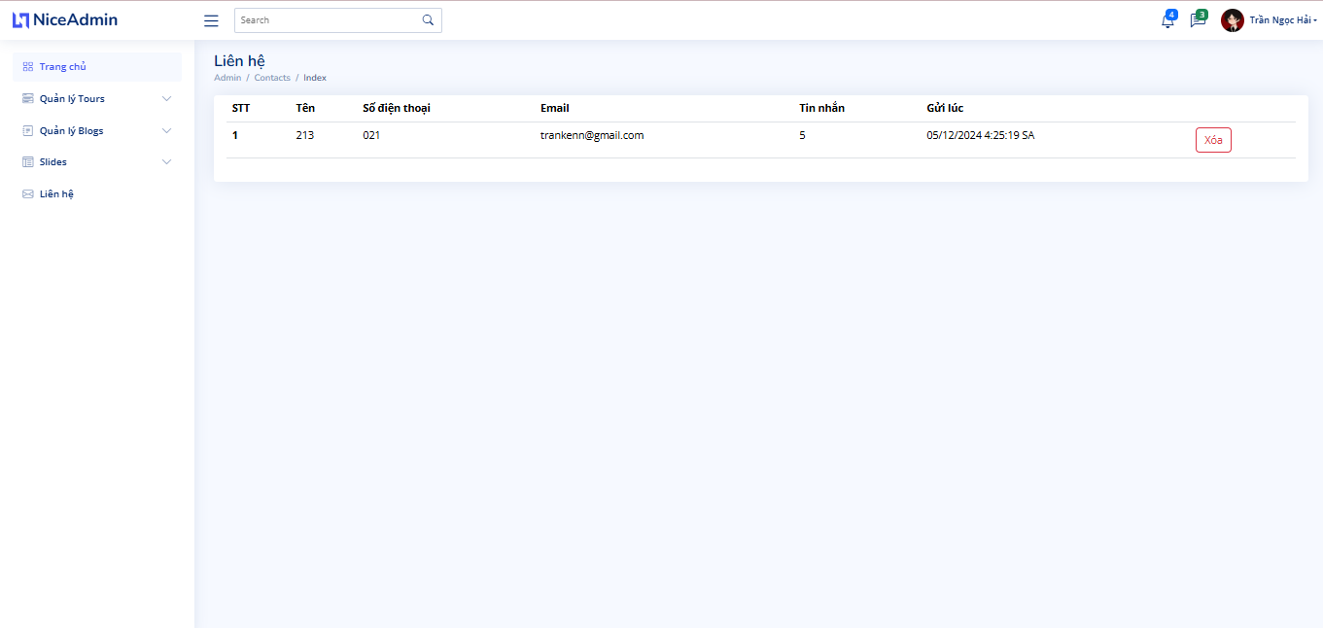

Hình 3.22. Giao diện quản lý thư liên hệ

Giao diện xóa thư liên hệ cho phép quản trị viên xác nhận việc xoá thư từ khách hàng khỏi hệ thống. Khi xác nhận, thư sẽ bị loại bỏ hoàn toàn khỏi cơ sở dữ liệu.

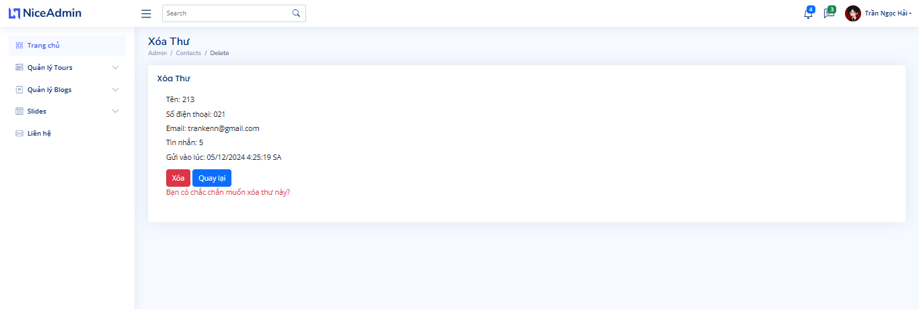

Hình 3.23. Giao diện xóa thư liên hệ

# KẾT LUẬN

Sau khoảng thời gian 15 tuần để nghiên cứu và hoàn thiện đồ án. Em đã hoàn thành sản phẩm đồ án kịp tiến độ, hoàn thành tốt các nhiệm vụ được giao và có các kết quả cũng như hướng phát triển như sau:

**Kết quả đạt được**

Quá trình phát triển ứng dụng Website dựa trên nền tảng ASP.NET Core với đề tài "Xây dựng Website đặt Tour du lịch" đã mang lại cho em không chỉ là cơ hội để áp dụng và củng cố kiến thức vững về quản lý và triển khai ứng dụng Website mà còn mở rộng hiểu biết về các công nghệ lập trình quan trọng như ADO.NET và LINQ, được sử dụng để xây dựng ứng dụng Website động với khả năng tương tác mạnh mẽ với cơ sở dữ liệu.

Trong quá trình này, em đã thấu hiểu sâu sắc về mô hình MVC trong ASP.NET Core, một kiến trúc quan trọng giúp em tổ chức và quản lý mã nguồn một cách hiệu quả. Việc triển khai ứng dụng Website động không chỉ dừng lại ở việc sử dụng công nghệ ADO.NET và LINQ mà còn bao gồm cài đặt và cấu hình ứng dụng trên máy chủ, tạo ra một môi trường hoạt động ổn định và hiệu quả, đồng thời thúc đẩy tính linh hoạt và mở rộng.

Áp dụng mô hình MVC trên nền tảng ASP.NET Core đã mang lại những trải nghiệm quý báu trong việc phát triển và mở rộng chức năng của trang Website Tour du lịch. Việc rèn luyện kỹ năng thiết kế và lập trình không chỉ giúp em xây dựng một sản phẩm chất lượng mà còn mở rộng tầm nhìn về sức mạnh và khả năng linh hoạt của ASP.NET Core.

Tất nhiên, không thể không nhắc đến những kỹ năng khác như tìm kiếm và đọc hiểu tài liệu, những kỹ năng quan trọng đã được củng cố và phát triển trong suốt quá trình làm việc.

Em hy vọng rằng Website Tour du lịch không chỉ là một thành quả cá nhân mà còn là sự đóng góp tích cực vào lĩnh vực phát triển ứng dụng Website chuyên nghiệp. Em cam kết tiếp tục duy trì và phát triển ứng dụng để đáp ứng ngày càng nhiều nhu cầu và đòi hỏi của người sử dụng.

**Hướng phát triển**

Em cam kết rằng, với sự phát triển không ngừng của công nghệ, em sẽ không chỉ tiếp thu những đổi mới mà còn liên tục tích lũy kiến thức mới để có khả năng mở rộng và phát triển thêm các chức năng độc đáo cho trang Website Tour du lịch.

Em sẽ duy trì sự linh hoạt và sẵn sàng thí nghiệm với những công nghệ mới nhất để đưa vào ứng dụng của mình, nhằm nâng cao trải nghiệm người dùng và đáp ứng những xu hướng mới trong lĩnh vực công nghệ.

Đồng thời, em sẽ duy trì một quá trình liên tục thu thập thông tin và khảo sát ý kiến người dùng. Quan tâm đến ý kiến phản hồi của người dùng sẽ giúp em định hình và phát triển thêm các chức năng phù hợp, đáp ứng nhanh chóng và hiệu quả những yêu cầu ngày càng đa dạng của khách hàng.

Cuối cùng, em sẽ không ngừng nỗ lực để tối ưu hóa chương trình, tăng cường hiệu suất và tốc độ thực thi, đồng thời giảm thiểu bộ nhớ sử dụng xuống mức thấp nhất. Điều này không chỉ giúp cải thiện trải nghiệm người dùng mà còn đảm bảo rằng trang Website Tour du lịch của em luôn hoạt động mượt mà và hiệu quả.

# TÀI LIỆU THAM KHẢO

1. Nguyễn Minh Đạo, *Giáo trình lập trình Web với ASP.NET*, NXB Đại học Quốc gia TPHCM, 2014.
2. Adam Freeman, *Pro ASP.NET Core 6, Develop Cloud-Ready Web Applications Using MVC, Blazor, and Razor Pages*, 9th edition, (pdf books), 2022.
3. Rick Anderson, *get started with ASP.NET Core MVC*, ASP.NET CORE 6, Link: https://learn.microsoft.com/vi-vn/aspnet/core/tutorials, Truy cập 11/2022.
4. Trần Duy Thanh, *Hướng dẫn tải cài đặt và sử dụng Visual Studio 2022*, Visual Studio 2022, Link: https://duythanhcse.wordpress.com/2022/02/08/huong-dan-tai-cai-dat-va-su-dung-visual-studio-2022, Truy cập 10/2022.

Kteam, *Hướng dẫn tải cài đặt và sử dụng SQL Server 2019*, SQL Server 2029, Link: https://howkteam.vn/course/huong-dan-cai-dat-sql-server-2019, Truy cập 10/2022